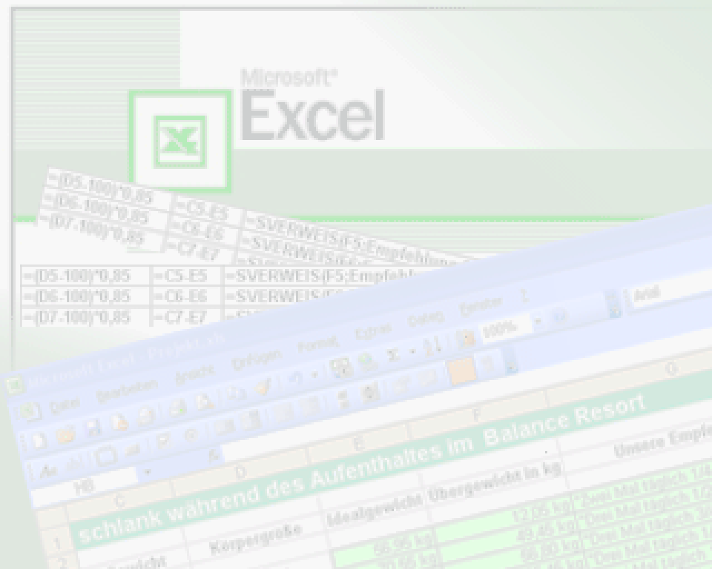

Infos
aus der
ExcelEcke

Informationen zur Anwendung Microsoft Office 2003 Excel

geschrieben von Klaus Tillig
© kTe
Start: 13.10.2009
Änderungstand: 04.12..2009

Inhalt

Excel Arbeitsplatz: 6
Ansicht und Bezeichnungen (Desktopaufbau) 6
1.) Menüleiste 6
2.) Symbolleisten 6
3.) Arbeitsbereich 6
4.) Arbeitsblätter 6
5.) Bildlaufleisten 6
Die Menüleiste 7
Datei 7
Neu 7
Öffnen 7
Schließen 7
Speichern 7
Beenden 7
Bearbeiten 8
Kopieren 8
Einfügen 8
Inhalte einfügen 8
Zellen löschen 8
Suchen 8
Ersetzen 8
Ansicht 9
Normal 9
Seitenumbruchvorschau 9
Symbolleisten 9
Die drei Symbolleisten, 9
Einfügen 11
Zellen 11
Zeilen 11
Spalten 11
Tabellenblatt 11
Diagramm 11
Grafik 11
Format 12
Zellen 12
Bedingte Formatierung 12
Extras 12
Schutz 12
Optionen 12
Optionen 13
Ansicht 13
Gitternetzlinien 13
Farbe der Gitternetzlinien 14
Zeilen- und Spaltenüberschriften 14
Horizontale Bildlaufleiste 14
Vertikale Bildlaufleiste 15
Blattregisterkarten 15
Berechnung 16
Automatisch 16
Manuell 16
Neu berechnen (F9) 16
Blatt berechnen 16
Bearbeiten 17
Cursor-Bewegung nach ENTER 17
Allgemein 18
Z1S1-Bezugsart 18
Liste der zuletzt geöffneten Dateien 19
Blätter in neuer Arbeitsmappe 19
Standard Schriftart 19
Standard Speicherort 19
Beim Start alle Dateien in diesen Ordner laden 19
Benutzernamen 19
Umsteigen 20
Excel-Datei Speichern unter 20
Benutzerdefinierte Listen 20
Diagramm 21
Farben 22
Ändern der Standardfarbeinstellung 22
Standard 22
Benutzerdefiniert 22
International 23
Dezimaltrennzeichen 23
1000er-Trennzeichen 23
Speichern 24
AutoWiederherstellen 24
Speicherort für Autowiederherstellen 24
Autowiederherstellen deaktivieren 24
Fehlerprüfung 25
Rechtschreibung 26
Wörterbuchsprache 26
Großschreibung 26
BENUTZER.DIC 26
Sicherheit 27
Kennwort zum Öffnen 27
Beim Speichern persönliche Daten ….. entfernen 27
Makrosicherheit 27
Zellenbezüge/Bereiche relativ/absolut 28
relativer Bezug 28
absoluter Bezug 28
Bezüge mit Namensvergabe 29
Formatierung manuell/bedingt 30
manuell 30
bedingt 31
Tabellen erstellen in 11 Schritten 32
Tabelle Beispiel-1 32
Tipp! Erstellen einer Beispieldatei 33
Excel Funktionen 38
ADDITION 39
SUBTRAKTION 40
SUMME 41
MULTIPLIKATION 42
DIVISION 43
Beispiel Prozentrechnung: 44
MAXIMUM 45
MINIMUM 46
RANG 47
ERSETZEN 48
FINDEN/SUCHEN 49
LINKS/RECHTS 50
TEIL 51
LÄNGE 52
Beispiel für die Tüftler 53
VERKETTEN (&) 59
WENN 60
Doppelte Einträge markieren 62
UND/ODER 63
SUMMEWENN 64
ZÄHLENWENN 65
ISTFEHLER 66
SVERWEIS 67
Beispiel-1: 67
Beispiel-2 68
WVERWEIS 69
Beispiel: 69
Datengültikkeit 70
TEILERGEBNIS 72
Beispiel: 73
BEZUGS - FUNKTIONEN 75
ZEILE 75
SPALTE 75
ADRESSE 76
INDIREKT 77
Das verfixte Datum 78
Excel-Datum 80
Datum als Text 81
PIVOT-TABELLE 83
Was ist eine PIVOT-Tabelle 83
Bedingungen der Ausgangsstabelle 83
Ausgangstabelle Aufbau 83
ZEILENINHALT 84
PIVOT TABELLE erstellen 84
Was Wohin 86
Spalten entfernen 86
Spalten SUMME ANZAHL 87
MITTELWERT MAXI-, MINIMUM, 87
PORDUKT, ANZAHL ZAHLEN 87
Bereichserweiterung 88
Werte im Zeilenfeld selektieren 89
Zeilenfeld sortieren 89
TOP 10 90
SeitenFeld 91
Makros 92
Der Makrorecorder 92
Aufzeichnen 92
Aufzeichnung beenden 93
Makro starten 93
Makros bearbeiten 94
Makro Editor 95
Anweisungen in VBA 97
Befehlsschaltfläche erstellen 99
Ein Beispiel zu Befehlsschaltfläche 101

Excel Arbeitsplatz:

Ansicht und Bezeichnungen (Desktopaufbau)

Das Excel Arbeitsblatt unterteilt sich in mehrere Abschnitte:
- Menüleiste mit einzelnen, fest angeordneten Menüpunkten wie:

Datei, Bearbeiten, Ansicht, Einfügen, Format, Tabellen, Extras, Fenster, ?

die wiederum Menüunterpunkte enthalten, die wenn nicht anders eingestellt, dynamisch angezeigt werden.

- Symbolleisten, vom Benutzer auswählbar und können an unterschiedlichen Stellen des Excelarbeitsblattes positioniert werden (oben unter der Menüleiste, rechts, links oder am unteren Ende, auch auf einer beliebigen Stelle und des Excelarbeitsbereiches

- Arbeitsbereich mit der Einteilung in Spalten (A,B,C bis IV) max. 256 und in Zeilen (1,2,3……bis 65536), die durch Gitternetzlinien gekennzeichnet werden.

- Arbeitsblätter auch Tabellenblatt genannt; im der Standardeinstellung drei Tabellenblätter: Tabelle1, Tabelle2, Tabelle3. Eine Umbenennung durch den Benutzer zur besseren Orientierung ist möglich

- Bildlaufleisten zur Navigation auf dem Arbeitsblatt, wenn die Informationen im Arbeitsblatt die Bildschirmanzeigegröße überschreiten.

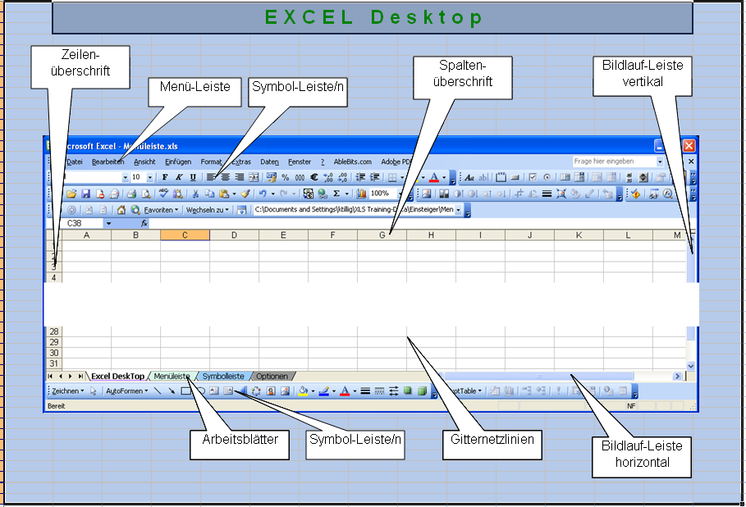

Die Menüleiste (1)
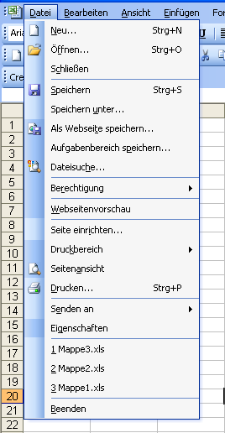
Datei, hier die wichtigsten Unterpunkte

Neu… öffnet eine neue Arbeitsmappe mit
drei Arbeitsblättern (Standardeinstellung).
Öffnen… Öffnet eine durch den Benutzer
Auszuwählende, bereits vorhandene Datei.
Schließen schließt die aktuelle Arbeitsmappe
mit der Abfrage die Änderungen zu über-
nehmen und abzuspeichern (Stand.-Einst.)
Speichern speichert die aktuelle Arbeits-
Mappe ohne sie zu schließen.

Empfiehlt sich während dem Bearbeiten einer
Arbeitsmappe in regelmäßigen Zeitabständen
Durchzuführen, damit man auf den vorletzten
Bearbeitungsstand zurückgreifen kann, wenn
etwas „ungewolltes“ Schließen ohne zu
Speichern, oder Stromausfall dazwischen
kommt; und es wird dazwischen kommen!

1 Mappe3.xls, 2 Mappe2.xls, 3 Mappe3.xls
Die zuletzt bearbeiteten Dateien, max. drei
bei der Standarteinstellung
Beenden schließt die Excelanwendung.

Verkürzte Anzeige des Drop Down-Menüs Dynamische Anzeige
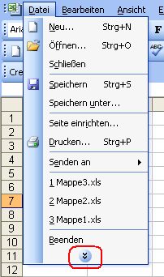

Sollten nicht alle Menüunterpunkte angezeigt werden, sondern nur eine begrenzte Anzahl, so liegt es and dem dynamischen Anzeigemodus der in der Standardeinstellung aktiviert ist. Also nicht verzagen die Menüunterpunkte sind nicht weg. Sie sind nur ausgeblendet und lassen sich mit einem Klick auf wieder sichtbar machen.
Das gilt auch für alle anderen Menüpunkte innerhalb der Menüleiste

Die einzelnen Menüpunkte werden auch als Drop Dow-Menü bezeichnet.

Die Menüleiste (2)

Bearbeiten, hier die wichtigsten Unterpunkte
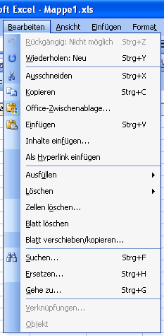

Kopieren kopiert eine vorher selektierte Zelle,
Zeile, Spalte oder einen selektierten Bereich in
Die Zwischenablage.
Einfügen fügt die durch kopieren Zellen-,
Zeilen-, Spalten- oder Bereichsinhalte an einer
Selektierten Stelle in Arbeitsblatt ein und zwar
so, wie kopiert. Also mit „Form, Farbe und
Geschmack“.
Inhalte einfügen…hiermit lassen sich nach
dem Kopieren Inhalte einzeln selektiv einfügen.
(nächste Abbildung)
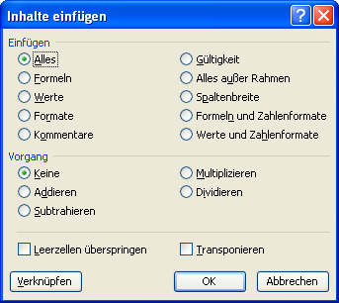

Zellen löschen…hiermit lassen sich Zellen Spalten und einzeln oder zusammenhängend Löschen d.h. entfernen.
Suchen… damit kann nach Zelleninhalten oder Teilen von Zelleninhalten innerhalb eine Arbeitsblattes gesucht werden. Auch gezielt nur innerhalb eines selektierten Bereiches. Bietet darüber hinaus noch zusätzliche Optionen.
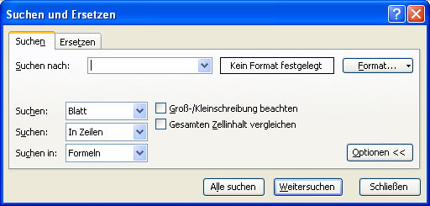

Ersetzen…damit kann wie mit Suchen nicht nur Zelleninhalten gesucht werden, sondern auch der gefundene Suchwert durch einen anderen Wert ersetzt werden.
Die Menüleiste (3)

Ansicht, hier die wichtigsten Unterpunkte
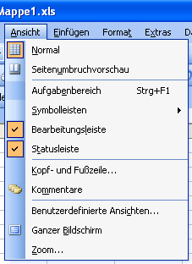

Normal die normale Arbeitsmappen Ansicht
so wie im Abschnitt Excel Arbeitsplatz
dargestellt.
Seitenumbruchvorschau zeigt die
Seitenumbrüche als blaue gestrichelte Linien
an. Damit kann man erkennen wie die Datei
nach einem Ausdruck dargestellt wird. Diese
Darstellung ist aber abhängig von dem
ausgewählten Drucker für dieses Dokument.
!! Druckereinstellung vorher überprüfen!!
Symbolleisten hier kann der Benutzer unter
verschiedenen Symbolleisten für seien
Arbeitsplatz wählen.
Da die Symbolleisten den Arbeitsplatz, durch
ihre Platzierung z.B. unter der Menüleiste;
etwas Verkleinern, ist es angebracht nur die Symbolleisten anzuzeigen, die man für seine tägliche Arbeit ständig benutzt. Zusätzlich können jederzeit für besondere Anwendungen Symbolleisten ausgewählt werden und bei Nichtgebrauch wieder inaktiviert werden.

Die drei Symbolleisten, die gebräuchlichsten drei sind:

Standard:

Microsoft
Excel-Hilfe

Zoom

Zeichnen
Diagramm-Assistent

Absteigend sortieren
Aufsteigend sortieren
Autosumme

Hyperlink einfügen

Wiederholen

Rückgängig

Format übertragen

Einfügen

Kopieren

Ausschneiden

Recherchieren

Rechtschreibung

Seitenansicht

Drucken

E-Mail

Berechtigung

Speichern

Öffnen

Neues leeres Dokument

Format:

Schriftfarbe

Füllfarbe

Rahmen

Einzug vergrößern

Einzug verkleinern

Dezimalstellen löschen

Dezimalstellen hinzufügen

1.000er Trennzeichen

Prozentformat

Währung

Verbinden und zentrieren

Rechtsbündig

Zentriert

Linksbündig

Unterstrichen

Kursiv

Fett

Schriftgrad

Schriftart

Zeichnen:

3D-Art

Schattenart

Pfeilart

Strichart

Linienart

Linienfarbe

Grafik aus Datei einfügen

Clipart einfügen

Schematische Darstellung und Objekt einfügen

Wordart einfügen

Textfeld

Ellipse

Rechteck

Pfeil

Linie

AutoFormen

Objekt markieren

Zeichnen

Die Menüleiste (4)
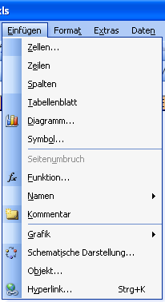
Einfügen, hier die wichtigsten Unterpunkte

Zellen… hiermit können Zellen innerhalb eines
Arbeitsblattes an einer selektierten Stelle
eingefügt werden, wobei sich die Inhalte der
umschließenden Zellen je nach Selektierung,
nach oben, unten, links oder rechts verschieben.
Zeilen hiermit lassen sich zusätzliche Zeilen
innerhalb eines Arbeitsblattes einfügen und zwar
immer Unterhalb der markierten Zeile und mit
dem Format der darüberliegenden Zeile.
Spalten wie bei Zeilen, jedoch links neben der
markierten Spalte und mit dem Format der links
angrenzenden Spalte.
Tabellenblatt fügt ein neues Tabellenblatt in
die Arbeitsmappe ein.
Diagramm startet den Diagrammassistenten zur
Erstellung von Diagrammen zu selektierten
Wertetabellen.
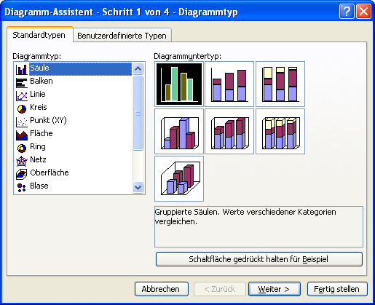

Grafik dient zum Einfügen von Grafiken und Bildern in ein Arbeitsblatt

Die Menüleiste (5)

Format, hier die wichtigsten Unterpunkte
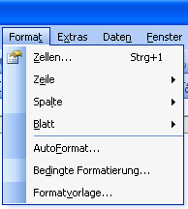

Zellen dient zum Formatieren von Zellen nach
„Form Farbe und Geschmack“ der Anwenders.
Hier kann man sich voll austoben in der
Farbgebung in Hintergrundfarben und Rahmen.
Ich bevorzuge eine „dezente“ Farbgestaltung,
die die Lesbarkeit und Übersicht einer Tabelle
nicht stört. Andere mögen vielleicht lieber
eine „knallige“ Darstellung. Aber das sollte
man Fall für Fall mit seinem Chef besprechen,
so man einen hat.
Bedingte Formatierung eine
Formatierungsmöglichkeit in Abhängigkeit
von Bedingungen wie:Zelleninhalten/Rechenergebnissen oder Texten als Zelleninhalt

Die Menüleiste (6)
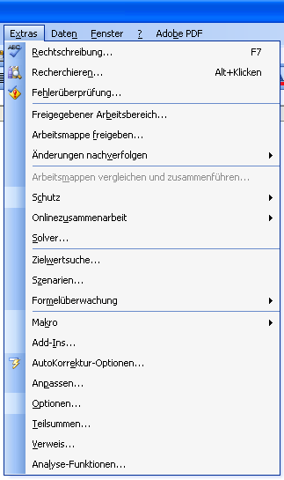
Extras, hier die wichtigsten Unterpunkte

Schutz dient zum schützen einzelner
Zellen, Bereiche oder des gesamten
Arbeitsblattes vor Veränderungen bzw.
dem Überschreiben.
dieser Schutz kann sowohl mit als
auch ohne Passwort vergeben werden.
Optionen dient zur Voreinstellung
von unterschiedlichen Ansichten und
Eigenschaften des einzelnen
Arbeitsblattes oder der gesamten
Arbeitsmappe.
Eine detaillierter Erklärung zu den
gebräuchlichsten Einstellungen auf
der Folgeseite.

Optionen (1) und die gebräuchlichsten Einstellungen :

Ansicht
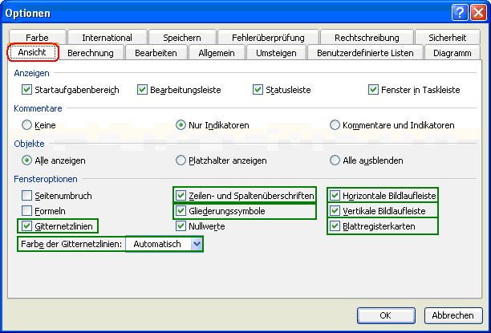

Die Abbildung zeigt die Standardeinstellung

Gitternetzlinien
ein- oder ausblenden der Karomarkierungen auf dem Arbeitsblatt
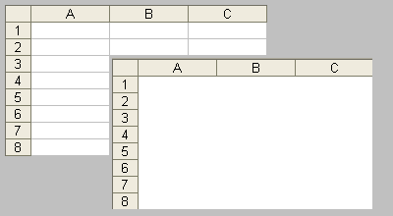

Farbe der Gitternetzlinien
und für die Farbliebhaber können auch die Gitternetzlinien farbig
gestaltet werden
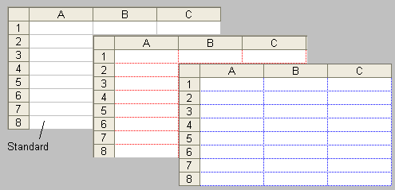

Zeilen- und Spaltenüberschriften
ein- oder ausblenden der Zeilen- oder Spaltenbeschriftung auf dem Arbeitsblatt
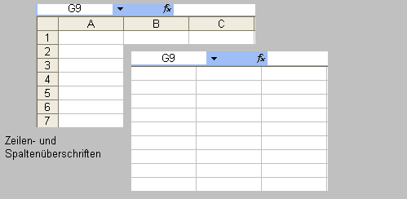

Horizontale Bildlaufleiste
ein- oder ausblenden der horizontalen Bildlaufleise (Rollbalken) Bildschirmrand unten
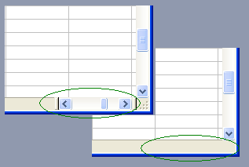

.

Vertikale Bildlaufleiste
ein- oder ausblenden der vertikalen Bildlaufleise (Rollbalken) Bildschirmrand rechts
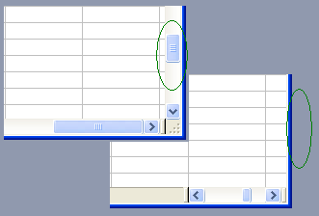

Blattregisterkarten
ein- oder ausblenden der Blattregisterkarten (Arbeitsblatter) Bildschirmrand unten

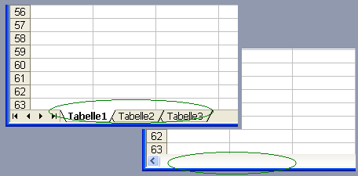

Optionen (2) und die gebräuchlichsten Einstellungen :

Berechnung
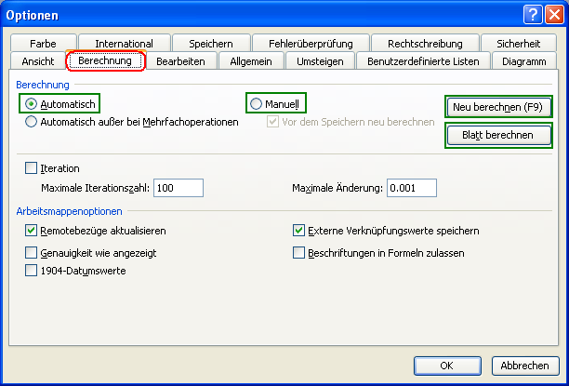

Die Abbildung zeigt die Standardeinstellung

Automatisch
nach jeder Eingabe von Date die mit der Taste ENTER abgeschlossen wird erfolgt eine Neuberechnung aller Bezüge innerhalb der geöffneten Arbeitsmappe.
Eine neue Berechnung der Arbeitsblätter einer Arbeitsmappe erfolgt ebenso nach dem die Arbeitsmappe geöffnet wurde oder bevor sie gespeichert wird.

Manuell
die automatische Berechnung wurde ausgeschaltet eine Neuberechnung wird durch geführt duch drücken der Funktionstaste F9, oder durch Betätigung der Schaltfläche BLATT BERECHNEN

Neu berechnen (F9)
eine Neuberechnung wird durchgeführt und das Fenster OPTIONEN wird geschlossen

Blatt berechnen
eine Neuberechnung wird durchgeführt und das Fenster OPTIONEN wird geschlossen

Optionen (3) und die gebräuchlichsten Einstellungen :

Bearbeiten

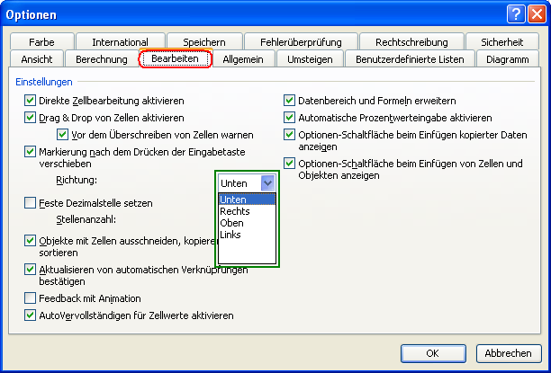

Die Abbildung zeigt die Standardeinstellung

Cursor-Bewegung nach ENTER
Markierung nach dem Drücken der Eingabetaste verschieben
nach. UNTEN, RECHTS, OBEN, LINKS
diese Einstellung ist hilfreich wenn bei Eingaben von Daten in eine Tabelle die Vorzugsrichtung in einer bestimmten Richtung erfolgen soll.

Optionen (4) und die gebräuchlichsten Einstellungen :

Allgemein

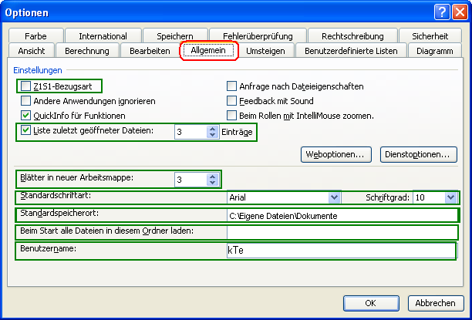

Z1S1-Bezugsart
Standardeinstellung: nicht aktiviert (Spaltenbezeichnung A, B, C ---IV)
auch als A1-Bezug bezeichnet

Bei der Aktivierung der Z1S1 Bezugsart werden die Spaltenbezeichnungen von Buchstaben in Zahlen geändert ( Spaltenbezeichnung 1, 2, 3 ---256)
auch als Z1S1 bezeichent

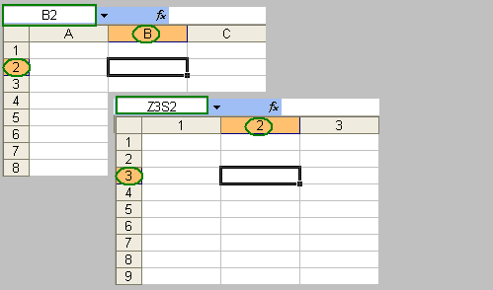

Bezug der Zelle B2
Bezug der Zelle B3
Zeile 3, Spalte 2 → Z2S3

Optionen (4) und die gebräuchlichsten Einstellungen :
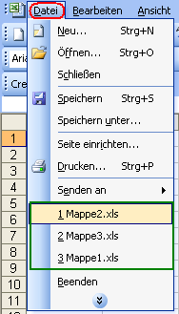

Liste der zuletzt geöffneten Dateien
es kann ein Anzahl von 1 und max. 9 Dateien
der zuletzt geöffneten Dateien angegeben werden,
die im Menü → Dateien angezeigt werden.

Blätter in neuer Arbeitsmappe
es kann ein Anzahl von 1 und max. 255 Arbeitsblättern angegeben werden die beim öffnen einer neuen Arbeitmappe erstellt werden. Standard sind 3. Werden aber meistens mehr Arbeitsblätter benötigt kann der Benutzer die gewünschte Anzahl hier einstellen.
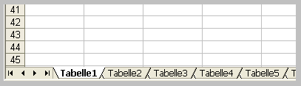

Standard Schriftart
mit dieser Einstellung kann die Schriftart (Font) Schriftgröße vorgegeben werden.

Standard Speicherort
Damit kann ein gewünschter Speicherort für Dateien vorgegeben werden
(Pfad des Speicherortes, nicht nur Ordner und Unterordner, sondern auch das Laufwerk kann vorgegeben werden.

Beim Start alle Dateien in diesen Ordner laden
Eine vernünftige Interpretation bleibe ich hier schuldig

Benutzernamen
der hier eingegebene Namen wird mit in die Dateieigenschaften übernommen.
Damit ist der Eigentümer bzw. der, der die letzte Änderung an dieser Datei vorgenommen und abgespeichert hat bekannt.
Dieses Feld kann natürlich auch frei bleiben ☺.

Optionen (5) und die gebräuchlichsten Einstellungen :

Umsteigen

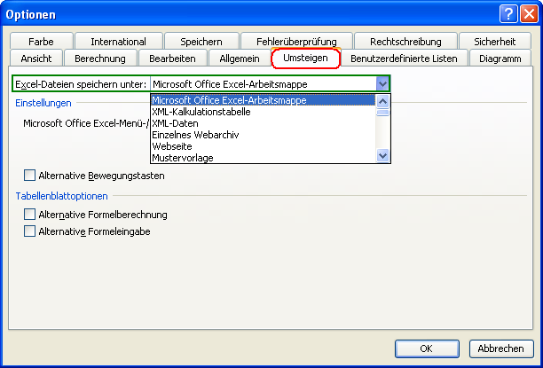

Die Abbildung zeigt die Standardeinstellung

Excel-Datei Speichern unter
die Datei kann als …Excel-Arbeitsmappe gespeichert werden, das auch die Standardeinstellung ist oder auch in einem Webformat (als Internetseite).

Optionen (6) und die gebräuchlichsten Einstellungen :

Benutzerdefinierte Listen
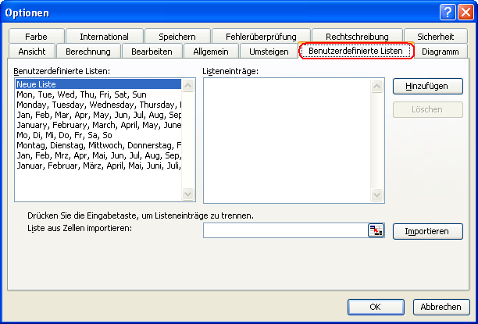

Die Abbildung zeigt die Standardeinstellung
Optionen (7) und die gebräuchlichsten Einstellungen :

Diagramm
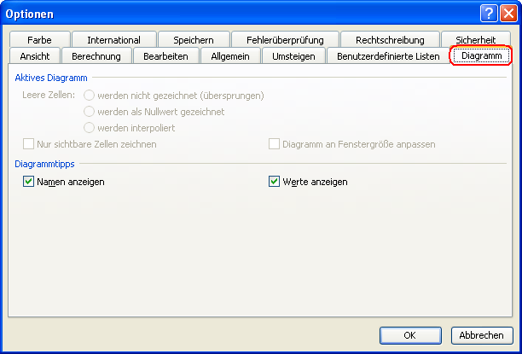

Die Abbildung zeigt die Standardeinstellung

Optionen (8) und die gebräuchlichsten Einstellungen :

Farben
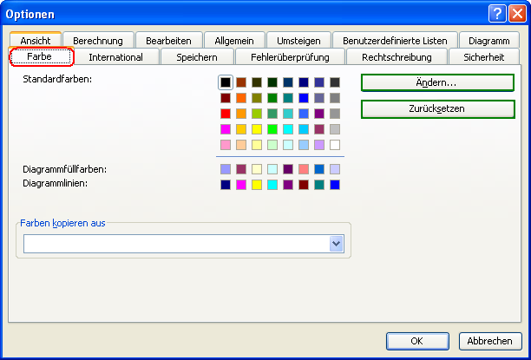

Hier wieder etwas für die „Buntspechte“

Ändern der Standardfarbeinstellung

Standard
unter Standard lassen sich vordefinierte Farben aus einer angebotenen Palette übernehmen

Benutzerdefiniert
weiter Farbabstimmungen lassen sich unter Benutzerdefiniert vornehmen. Dazu kann man Farbe und Sättigung über die beiden Regler mit dem Cursor wählen oder einzeln, für jede der drei Grundfarben (Rot, Grün, Blau =RGB), als Zahlenwert zwischen 1 -255 für die Sättigung eingeben
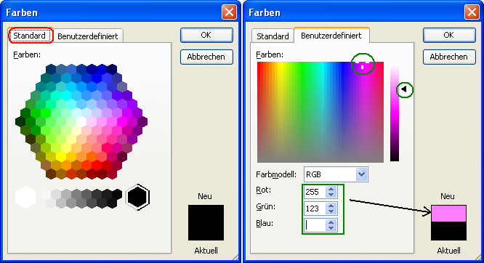
Optionen (9) und die gebräuchlichsten Einstellungen :
Menü → Extras → Optionen→ Dezimalzeichen / 1000er-Trennung

International
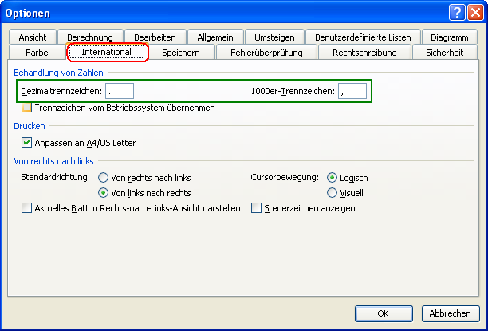

Dezimaltrennzeichen

1000er-Trennzeichen
Die Standardeinstellung sieht für die deutsche Version von Excel als Dezimaltrennzeichen ein Komma: ,
und als
1000er Trennung einen Punkt: .
vor.
Bei der Übernahme von Externen Daten (z.B. aus SAP) kann es aber vorkommen, dass dort die Zahlen als 1000er-Trennung ein Komma und einen Punk als Dezimaltrennung aufweisen. (15,123.18)

Damit die Zahlenwerte bei der Übernahme nicht Verfälscht werden ist eine Anpassung hier unter :
Menü → Extras → Optionen→ Dezimalzeichen / 1000er-Trennung
vorzunehmen (

Optionen (10) und die gebräuchlichsten Einstellungen :
Menü → Extras → Optionen → Speichern →Autowiederherstellen

Speichern
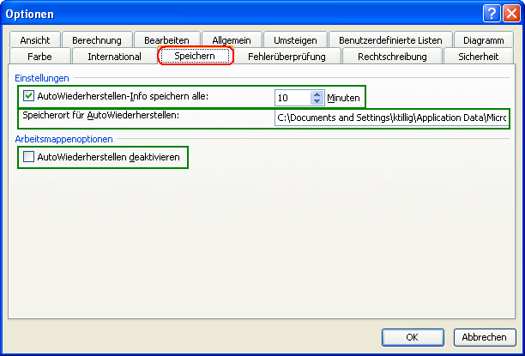

AutoWiederherstellen -Info speichern alle
eine wichtige Einstellung die dazu führt, dass in regelmäßigen Zeitabständen eine Sicherheitszwischenspeicherung der geöffneten Datei vom System vorgenommen wird. Sollte es einmal vorkommen, und es wird vorkommen, dass man einmal aus versehen die Datei geschlossen hat ohne sie zu speichern, dann liegt die Version der letzten Zwischenspeicherung noch vor.

Speicherort für Autowiederherstellen
hier gibt das System einen Speicherort automatisch vor, der aber vom Benutzer auch selbst vorgegeben werden kann.

Autowiederherstellen deaktivieren
soll an dieser Stelle ein Haken eingetragen sein, sind die Vorteile einer Sicherheitszwischenspeicherung aufgehoben. Das kann z.B. bei Stromausfall und der o.g. Situation zum Datenverlust führen.
Bei sehr großen Dateien (Dateien mit über 10.000 oder20.000 Zeileneinträgen und vielen Einzelberechnungen), bei denen nach jeder Eingabe eine automatische Aktualisierung stattfindet, kann man zum schnelleren bearbeiten der Datei die Option der Autowiderherstellung deaktivieren, aber VORSICHT!

Optionen (10) und die gebräuchlichsten Einstellungen :

Fehlerprüfung
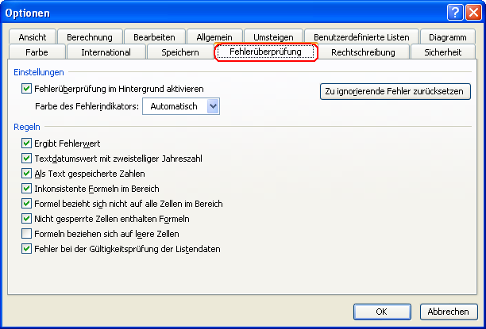

Die Abbildung zeigt die Standardeinstellung

Optionen (10) und die gebräuchlichsten Einstellungen :

Rechtschreibung
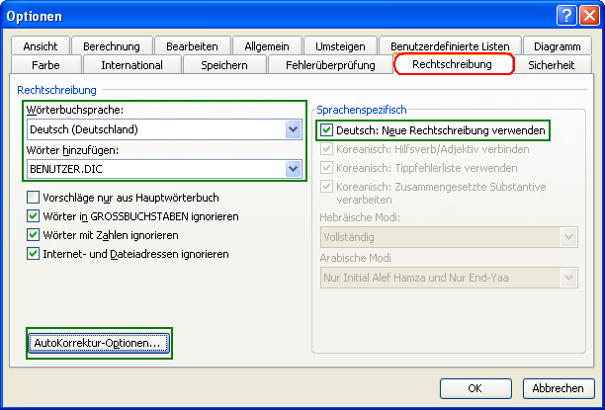

Die Abbildung zeigt die Standardeinstellung

Wörterbuchsprache
die Standardeinstellung des zu
verwendenden Wörterbuches ist Deutsch, kann aber vom Benutzer verändert werden.

Großschreibung
Jeden Satz mit einem Großbuchstaben
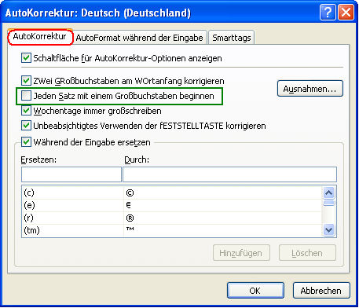
beginnen
eine manchmal sehr „nervige“ Einstellung,
da auch bei einem manuellen Zeilenumbruch
automatisch das nächste Wort
großgeschrieben wird, kann dieser
Automatismus an dieser Stelle deaktiviert
werden

BENUTZER.DIC
manuell hinzugefügte Wörter werden im
Benutzerwörterbuch automatisch
gespeichert.
Eine manuelle Korrektur des Benutzer.dic
(BenutzerWörterbuches) kann mit Hilfe
eines Editors z.B.: Notepad vorgenommen
werden.
Da aber die OfficeProgramme alle das
gleiche BenutzerWörterbuch benutzen bietet sich die Bearbeitung z.B.: zum Löschen felerhafter Wörter über WORD an:
Word → Menü → Extras → Optionen → Rechtschreibung und Grammatik → Benutzerwörterbuch → ändern
Optionen (11) und die gebräuchlichsten Einstellungen :

Sicherheit

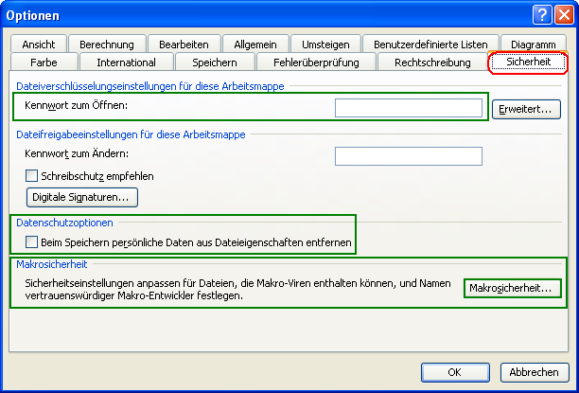

Kennwort zum Öffnen
soll ein bestimmtes Kennwort beim Öffnen einer Datei abgefragt werden so kann das unter dieser Option hier angegeben werden

Beim Speichern persönliche Daten ….. entfernen
die Weitergebe von persönliche Daten wie: Ersteller/Eigentümer dieser Datei, wer hat Änderungen vorgenommen etc. können hier verhindert werden, wenn diese Option deaktiviert ist.

Makrosicherheit
Sollen Makros die z.B.: diese Datei automatisch bearbeiten (Vorsicht bei unbekannten Dateien, Viren?), ausgeführt werden können, empfiehlt sich die neben Abgebildete Einstellung. Makros werden nicht automatisch gestartet, sondern erst nach einer zusätzlichen Abfrage.
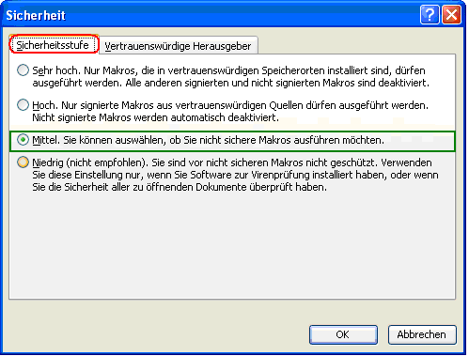
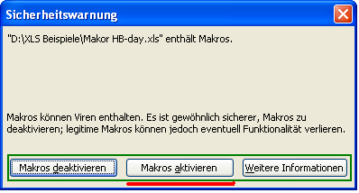

Zellenbezüge/Bereiche relativ/absolut

werden Werte aus einer anderen Zelle als der die die Funktion selbst enthält bei der Berechnung verwendet, also Bezug auf Werte anderer Zellen genommen spricht man von BEZÜGEN. Bezüge können auf Zellen oder Bereiche genommen werden.
Man unterscheidet grundsätzlich unter zwei Arten von Bezügen. relative und Absolute Bezüge.

relativer Bezug
Ein relativer Bezug wie z.B.: =B1 wird beim Kopieren der Zelle, die den Bezug enthält, verändert und zwar um die Anzahl von Zeilen/Spalten von seiner Ausgangsposition.

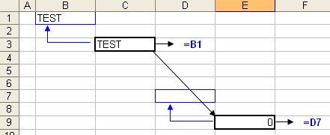

Der relative Bezug in Zelle C1 (=B1), der sich auf den Wert in Test in B1 bezieht, wurde nach Zelle E9 kopiert. er wurde also um ZWEI Spalten nach recht, von C nach E kopiert. Zusätzlich wurde er um SECHS Zeilen, von 3 nach 9 nach unten kopiert.
Der Bezugsabstand ist relativ der gleiche (eine Spalte nach links, zwei Zeilen nach oben) siehe blauer Pfeil.
Durch das Kopieren hat sich der Bezug um seinen Versatz automatisch angepasst. Aus der Angabe =B1 ist =D7 geworden

absoluter Bezug
Der absolute Bezug wie z.B.: =$B$1 bleibt beim Kopieren der Zelle erhalten sein Bezug zur Ausgangsposition ist absolut

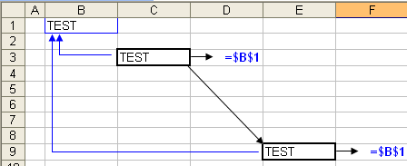

das $-Zeichen kann vor der Spaltenangabe und/oder der Zeilenangabe stehen. So kann der Bezug Spalten und/oder Zeilenabsolut sein.
=$B1 → Die Spaltenangabe bleibt unverändert erhalten, Zeilenangabe wandert mit
=B$1 → Die Zeilenangabe bleibt unverändert erhalten, Spaltenangabe wandert mit
=$B$1 → Zeilen und Spaltenangabe bleiben unverändert.

Bezüge mit Namensvergabe

Zellen oder Bereiche können nicht nur durch ihre Koordinaten definiert werden sondern auch durch die Vergabe von Namen. Die Namensvergabe (sofern auch sinnvoll gewählt) erleichtert mitunter nicht nur die Schreibweise sondern auch das spätere Verstehen einer Berechnung. und wird mehr bei komplexeren Kalkulationen angewandt.

Vorgehensweise:

Bereich (oder einzelne Zelle) der durch einem Namen definiert werden soll markieren und:

Menü → Einfügen → Namen → Definieren
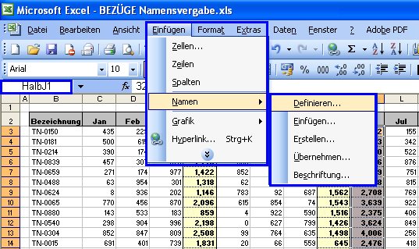

danach kann für den markierten Bereich ein Name vergeben werden ( hier für die Werte der Spalte 1H von Zeile 3 bis Zeile 40 der Name HalbJ1), der auch in der Funktionszeile als Bezug angezeigt wird, wenn der Bereich danach wieder markiert wird.
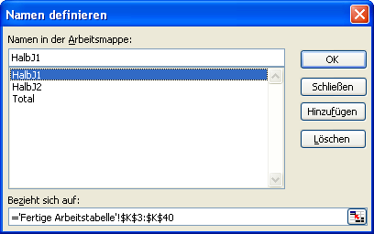

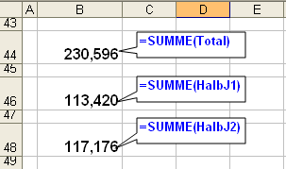
Dieser Name kann bei der Berechnung verwendet werden, wie z.B. bei rechts abgebildeten Funktionen:

SUMME(Total)
oder
SUMME(HalbJ1)
oder
SUMME(HalbJ2)

wenn vorher wie oben beschrieben definiert.

Formatierung manuell/bedingt
Die Seite für den Buntspecht  unter den Tabellenerstellern ☺

manuell

Menü → Format →Zellen → Schrift → Farbe

Menü → Format →Zellen → Rahmen → Farbe

Menü → Format →Zellen → Muster →

Menü → Format →Zellen → Muster → Muster

oder über die Symbolleiste FORMAT zu erreichen

Entsprechende Zelle markieren und aus der Palette der Rahmen Hintergrundfarben und Schriftfarben das gewünschte auswählen
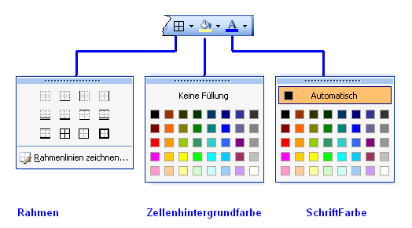

bedingt

Menü → Format → Bedingte Formatierung
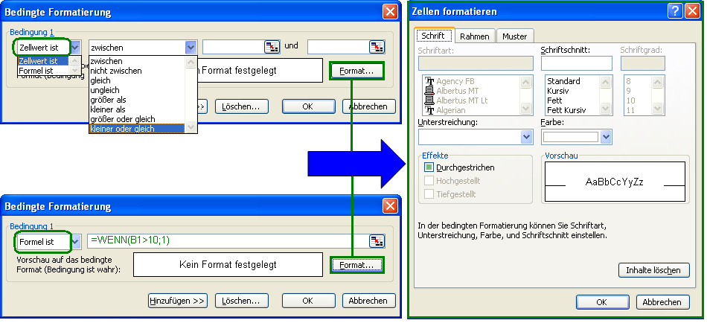

Mit der bedingten Formatierung können Zelle aufgrund einer Bedingung ihres eigenen Inhalts bzw. Wertes oder mit einer Funktion (Formel), dem Inhalts bzw. Wertes einer anderen Zelle farblich hervorgehoben werden.

- Es sind unter HINZUFÜGEN bis zu drei Formatebenen möglich.
- Jede Ebene kann für sich einzeln unter LÖSCHEN gelöscht werden.
- Die Bedingt Formatierung überschreibt die manuelle Formatierung

Beispiel:
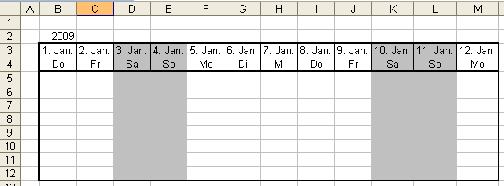

Bedingte Formatierung zum einfärben des Zellenhintergrund unter der Bedingung dass in der Zeile3 der einer Spalte der Wochentag ein Sa oder So ist.
Bedingung gilt für die Kalendertabelle ab Zelle B3
FORMEL: =WENN(ODER(TEXT(B$3;"TTT")="Sa";TEXT(B$3;"TTT")="So");1)
=WENN(der als “TTT“ formatierte Textwert in Zelle B$3 Sa oder So enthält); WAHR ist
dann entsprechend formatieren)

Tabellen erstellen in 11 Schritten

Wer das Glück hat das Aussehen (Format) einer Tabellen selbst zu bestimmen kann sich natürlich in „Form, Farbe und Geschmack“ voll austoben. Excel bietet dazu Schriftformen (Fonts), Hintergründe und Muster in großer Fülle an. Doch sollte man daran Denken dass „knallige“ Farben nicht immer so toll ankommen. Bei einer Datei sollten die Inhalte aussagekräftig sein. Eine dezente Farbwahl ist von Vorteil und kommt sicher besser an als eine Darstellung bei der die Farbwahl beim Lesen stört.

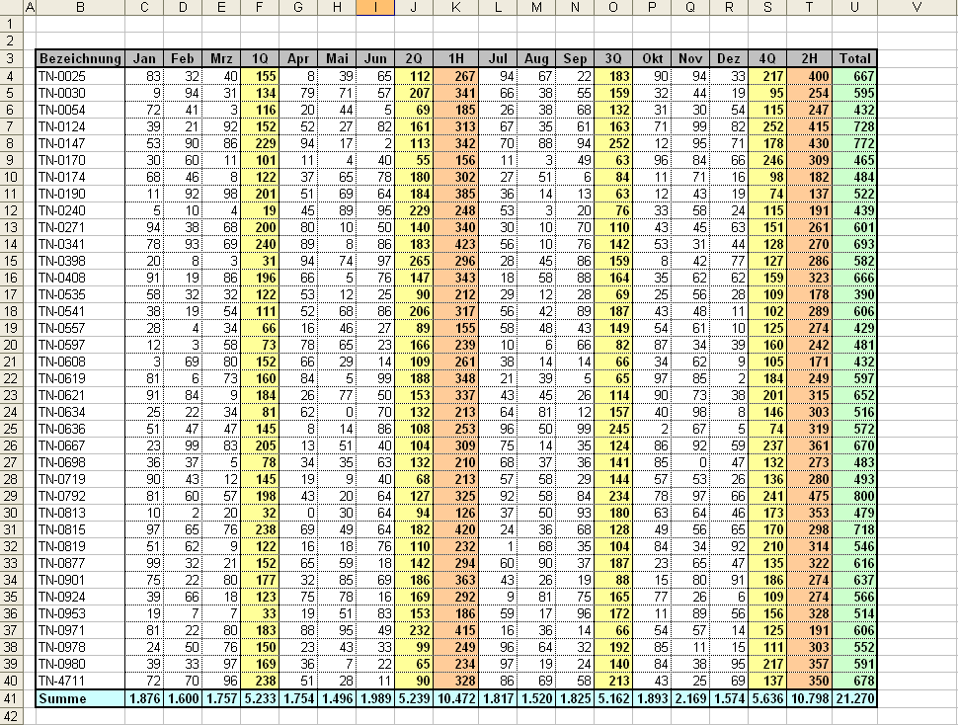

Tabelle Beispiel-1
Nachstehendes Beispiel:
Jahresübersicht Ersatzteilverkauf in Stück/Monat mit Quartals-, Halbjahres- und Jahressummen.

Tipp! Erstellen einer Beispieldatei
Nachstehend ein paar Tipps und Funktionen wie man sich selbst eine Beispieltabelle erstellt, ohne lange die Texte und Zahlen einzeln einzutippen

1.) Wie man ersehen kann, habe ich die Datei nicht in der linken oberen Ecke mit der Zelle A1 anfangen lassen sondern habe erst in der Zelle B3 begonnen. Das macht das Einfügen zusätzlicher Zeilen und Spalten, für Zusatzberechnungen oder Überschriften, einfacher (darauf komme ich später noch einmal zurück).

2.) In die Kopfzeile, Zeile3,/Spalte B-U, wird erst einmal eingetragen:
B3: Bezeichnung
C3: Jan
unter Verwendung der Symbolleiste Format wird jetzt der Bereich B3 bis C3 fett für die Schriftart formatier, die Beschriftung in die Zellenmitte gestellt zentriert under der Hintergrund grau eingefärbt
.
3.) Danach die Zelle C3 markiert und an der unteren rechten Ecke, einem kleinen Quadrat, mit dem Mauszeiger und linken Maustaste angefasst und nach links in der Zeile gezogen.


Excel fügt dabei Zelle für Zelle die Monate Feb bis Dez auf und wir lassen den Maustaste bei erreichen der Spalte N los. Die Kopfzeile wäre damit erstellt.
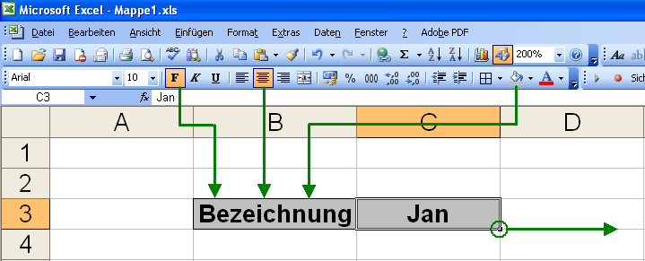

Noch fehlen die Spalten der Quartale, Halbjahre und die Total-Spalte.
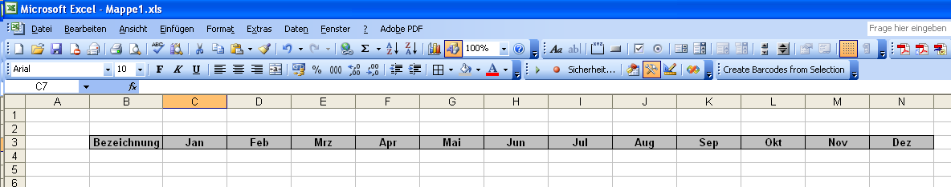

4.) Jetzt geht es um das Auffüllen der Tabelle mit Zahlen. Hier greife ich etwas voraus
und bediene mich zweier Funktionen die ganz hilfreich sind, aber in der eigentlichen Tabellenberechnung nicht benötigt werden.

- =ZUFALLSZAHL()
liefert einen Zahlenwert zwischen größer 0 und kleiner 1
Beispiel:=Zufallszahl() → 0,603277846842701
wird dieser Wert einer Zufallszahl mit 1000 multipliziert ergibt sich ein 1000fach größerer Wert
=ZUFALLSZAHL()*1000
in diesem fall hätte sich 603,277846842701 ergeben

- =GANZZAHL(Zahl)
wandelt eine Dezimalzahl in einen Ganzzahl um inden die Stellen rechts neben dem Komma abgeschnitten werden.
Beispiel: =GANZZAHL(603,277846842701) → ergibt sich 603

- in eine einzigen Funktion zusammengefasst: =GANZZAHL(ZUFALLSZAHL()*1000) → 603

Da das Ergebnis aus einer Zufallszahl berechnet wird, ergeben sich immer neue WERTE. Das hier beschrieben Ergebnis von 603 ist rein zufällig!

Die oben beschriebene Funktion (=GANZZAHL(ZUFALLSZAHL()*1000) wird in Zelle C4 also unter Jan in die Tabelle eingetragen.
5.) Wie unter 3. wird der Zelleninhalt über die Zeile 4 bis zur wie Spalte N

(Dez) übertragen

damit ist die Zeile 4 der Tabelle mit Zufallswerten aufgefüllt.
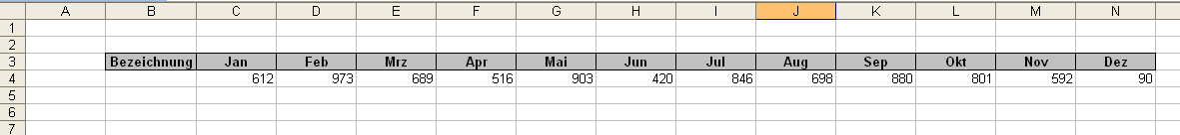
da es sich um Zufallszahlen handelt wird Ihr Ergebnis im Zahlenwert zur oberen Abbildung abweichen.

6.) Wenn jetzt noch diese Zahlenzeile (in Zeile 4) markiert und in weiter untenliegende Zeilen übertragen wird z.B. bis Zeile 40, dann haben wir schon eine kleine Datei mit der wir weiterarbeiten können.

So sollte jetzt ihre Tabelle aussehen:

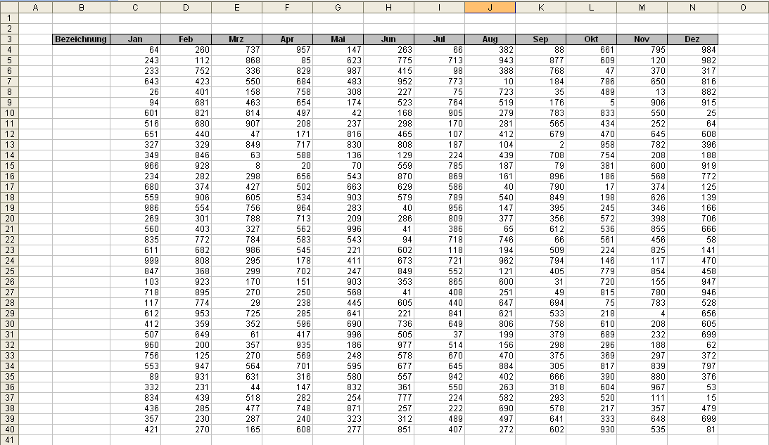

7.) Fügen sie jetzt links vor der Spalte F (Apr) eine zusätzliche Spalte, für die Summe 1.-Quartal (1Q), ein:
- markieren der Spalte F
- Menü → Einfügen → Spalten

Verfahren sie ebenso an den entsprechenden Stelle für 2.-Qartal (2Q), 1.-Halbjahr (1H), 3.-Qartal (3Q) und erstellen sie die Überschriften in den hinzugefügten Spalten. Ganz rechts von der Tabelle sind noch die Tabellenüberschriften, 4.-Quartal (4Q), 2.-Halbjahr (2H) und Total anzugeben.
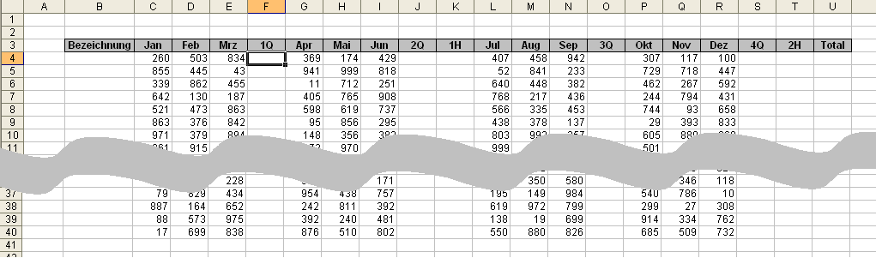

☺ Hat alles bis hier hin geklappt, können sie sich auf die Schulter klopfen und zu sich sagen: „Mensch war ich gut!“ ☺

8.) Markieren sie nun die Zelle F4 (direkt unter der Tabellenüberschrift:1Q.
(hier soll die Summe aus den Werten in der Zeile 4, Spalte C bis E errechnet werden).
Anschließend auf das Summen-Symbol (Σ) in der Standard-Symbolleiste
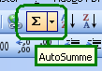

Excel wird automatisch nach einer logischen Summierung und ihnen den
Bereich C4 bis E4 vorschlagen. Akzeptieren sie die Funktion durch:
ENTER
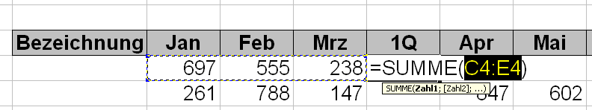

Alternativ können sie auch die Berechnung der Summe mit der folgender Funktion in Zelle F4 eingeben werden:
=SUMME(C4:E4)

Wenn sie jetzt, wie schon vorher unter 5. beschrieben nach dem Markieren der Zelle F4 auf das kleine Quadrat doppelklicken, wird die Summierung in der Spalte F

bis zum letzten Tabelleneintrag nach unten übernommen.

Alternativ kann auch die Funktion in der markierte Zelle F4, an dem gleichen Quadrat mit der Maus nach unten gezogen (bis Zeile 40) in der Spalte F übertragen werden.
Jetzt wieder was für die Buntspechte:
Markieren sie den Bereich der Summen für das 1.-Quartal (F4 bis F40) und färben sie es dezent ein.
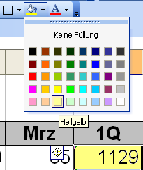
Symbolleiste Format →

9.) Zum Kopieren, markieren sie die Summenzellen in der Spalte F (F4 bis F40) drücken die Tasten [Strg+C] (Kurzform für: Kopieren des markierten Bereiches) und markieren sie danach die Zelle J4. Zum einfügen jetzt die Tastenkombination [Strg+V] (Kurzform für: Einfügen des vorher Kopierten Bereiches). Es werden nun in die Spalte J nicht nur die Summenfunktion aus Spalte F kopiert, sondern auch entsprechend den Versatz angepasst (Berechnung der Summe Apr bis Jun) und das Format (Hintergrundfarbe) mit übernommen.

Zur Errechnung der Halbjahressumme geben sie in Zelle K4 bzw. T4 die Funktion:
=F4+J4 bzw =O4+S4
ein und übertragen die Berechnung in der Spalte bis zum Tabellenende mit dem Doppelklick auf das kleine Quadrat der markierten Zelle (K4 bzw T4).

die Summenbildung für die Spalte Total (Spalte U) nehmen sie mit folgender Funktion vor: =K4+T4 (Summe aus dem 1.- und 2.-Halbjahr)
Jetzt sind wieder die Buntspechte gefragt ☺
10.) Jetzt fehlt nur noch die Summenbildung unter jedem Spaltenende. Dazu markieren sie die Zelle C41 (Summe Januar), klicken auf das Summensymbol in der Standardsymbolleiste und bestätigen mit ENTER.

Alternativ mit der manuellen Eingabe der Funktion:
=SUMME(C4:C40) (Summe der Werte des Bereiches C4 bis C40)
und übertragen die Funktion in der Zeile 41 bis Spalte U (Total)
Hallo Buntspechte ☺

11.) Jetzt fehlt uns nur noch der Bezeichnungseintrag in der Tabelle in der Spalte B. Da können sie Ihrer Fantasie spielen lassen. Für jede Zeile (4 bis 40) eine Obstsorte z.B. Oder wer aus der Technik kommt eine Ersatzteilnummer., Möbelnamen aus dem schwedischen Katalog usw..

Wer es Abstrakt möchte und sich zu den Fortgeschrittenen zählt, dem bietet sich folgende Funktion an:

="TN-"&TEXT(GANZZAHL(ZUFALLSZAHL()*1000);"0000")
Ergebnis:
TN-0814

Ups!

Aber was ist das? Es sind eigentlich vier verschiedene Funktionen in einem.

Die ZUFALLSZAHL()*1000 →814,152436

Die GANZZAHL(aus der ZUFALLSZAHL*1000) → 814

TEXT (aus GANZZAHL;“in einem bestimmten Format“) → 0814

Eine VERKETTUNG aus einem “Text“ und TEXT der sich aus Funktion ergibt.
TN- verkettet mit 0814 → TN-0814

Das & steht als Verbindung zwischen den einzelnen Kettengliedern. Es können durchaus mehrere einzelne Glieder miteinander verbunden werden


Alternativ heißt die Funktion auch:
=VERKETTEN("TN-";TEXT(GANZZAHL(ZUFALLSZAHL()*1000);"0000")

☺ Aber das können sie bald selbst erstellen. Da bin ich sicher! Und andere werden sagen: „Ups!“ ☺

Excel Funktionen

Es gibt eine ganze Reihe von Funktionen die Excel anbietet. Alle möchte ich hier nicht beschreiben aber ca. 20-25 Funktionen reichen, um fast alle Probleme bei der Datenaufbereitung in Tabellen zu bewältigen.

Zur Auswahl aller verfügbaren Funktionen die bei Excel angeboten werden gelangen sie mit einem Klick auf das Zeichen in der der Funktionszeile:

Funktionszeile → fx → Kategorien auswählen → Alle
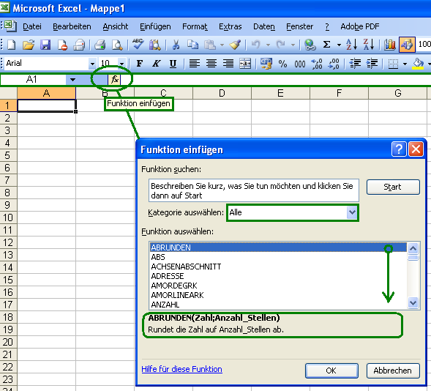

ein Klick auf die gewünschte Funktion,
markiert diese und im unteren Teile des
Fensters wird die Syntax (Schreibweise
der Funktion) und eine Erklärung
aufgezeigt.
Weiter detaillierte Informationen und
Beispiele finden sie unter:
Hilfe für diese Funktion

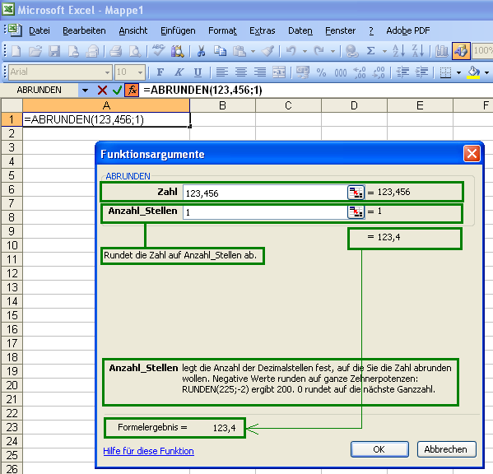

mit einem weiteren Klick auf OK startet der Funktionsassistent (siehe Abb. unten). Er unterstützt sie nicht nur nicht nur bei der Schreibweise (Syntax) der Funktion sondern zeigt auch das errechnete Ergebnis an. Gleichzeitig wird die Funktion in die vorher markierte Zelle (im Beispiel A1) übernommen.

sind ihnen die Funktionen bereits bekannt können sie natürlich direkt in eine Zelle eingegeben werden, ohne den Funktionsassistenten zu benutzen.

ADDITION

Beschreibung:
Addiert mehrere Werte miteinander.
Die Werte können direkt in der Funktion angegeben werden, sich auf Inhalte von Zellen beziehen oder aber gemischt angegeben werden. Die Funktion kann weitere Werte enthalten

Syntax: =Wert1+Wert2+Wert3+….

Beispiel Funktion mit Werten :
A1 enthält die Funktion mit den Werten =123+456 →Ergebnis in A1: 579

Beispiel Funktion mit Zellenbezügen:
A1 enthält den Wert 123 und in B1 enthält den Wert 456
C1 enthält die Funktion: =A1+B1 →Ergebnis in C1: 579

Beispiel weiterte Möglichkeiten:
A1 enthält den Wert 123
B1 enthält den Wert 456
C1 enthält den Wert 789

D1 enthält die Funktion:
=10+A1+B1+C1+20 → Ergebnis in D1: 1938

SUBTRAKTION

Beschreibung:
Subtrahiere von einem Wert einen oder mehrere andere Werte.
Die Werte können direkt in der Funktion angegeben werden, sich auf Inhalte von Zellen beziehen oder aber gemischt angegeben werden. Die Funktion kann weitere Werte enthalten

Syntax: =Wert1-Wert2-Wert3-….

Beispiel Funktion mit Werten :
A1 enthält die Funktion mit den Werten =456-123 →Ergebnis in A1: 333

Beispiel Funktion mit Zellenbezügen:
A1 enthält den Wert 456 und in B1 enthält den Wert 123
C1 enthält die Funktion: =A1-B1 →Ergebnis in C1: 333

Beispiel weiterte Möglichkeiten:
A1 enthält den Wert 1000
B1 enthält den Wert 456
C1 enthält den Wert 123

D1 enthält die Funktion:
=A1-B1-C1-20 → Ergebnis in D1: 401

----------------------------------------------------------------------------------------------------------

! Addition und Subtraktion lassen sich, wie andere Funktionen ebenfalls, kombinieren!

Beispiel:
A1 enthält den Wert 1000
B1 enthält den Wert 456
C1 enthält den Wert 123

D1 enthält die Funktion:
=A1-(B1+C1+20) → Ergebnis in D1: 401

! Es gelten die allgemeinen mathematischen Regeln!

SUMME

Beschreibung:
Summiert Zahlen, wobei die Zahlen, Zahlen sein können oder aber auch Werte eines oder mehrere Bereiche.

Syntax: =SUMME(Zahl1;Zahl2;…)

Beispiel:
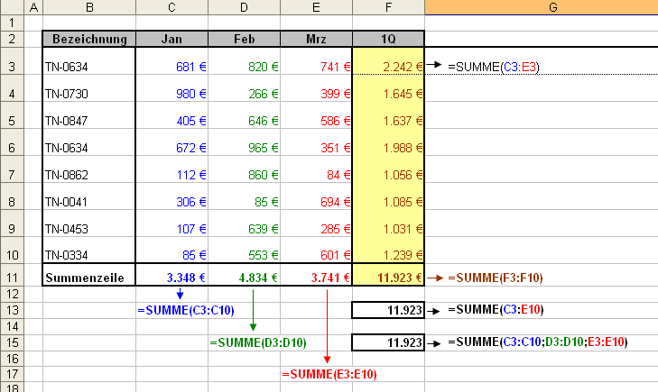

die verschiedenen Möglichkeiten der Summenbildung:

- Summenbildung über den Bereich mehrerer Spalten in einer Zeile als Ergebnis in Zelle F3.
- Summenbildung über den Bereich einer einzelnen Spalte. Wie es in jeder Monatsspalte und der Spalte Q1 farbig dargestellt ist, als Ergebnis in der Zeile 11.
- Summenbildung über einen Bereich mehrerer Zeilen und Spalten, als Ergebnis in Zelle F13.
- Summenbildung über einen Bereich durch Einzelsummen der jeweiligen Spalten, als Ergebnis in Zelle F15. die Einzelspalten müssen nicht wie hier dargestellt direkt nebeneinander liegen. Sie können unterschiedlich an Länge und Position sein.

MULTIPLIKATION

Beschreibung:
Multipliziert einem Wert einen oder mehrere andere Werte.
Die Werte können direkt in der Funktion angegeben werden, sich auf Inhalte von Zellen beziehen oder aber gemischt angegeben werden. Die Funktion kann weitere Werte enthalten

Syntax: =Wert1*Wert2*Wert3*….

Beispiel Funktion mit Werten :
A1 enthält die Funktion mit den Werten =56*12 →Ergebnis in A1: 672

Beispiel Funktion mit Zellenbezügen:
A1 enthält den Wert 56 und in B1 enthält den Wert 12
C1 enthält die Funktion: =A1*B1 →Ergebnis in C1: 672

Beispiel weiterte Möglichkeiten:
A1 enthält den Wert 10
B1 enthält den Wert 56
C1 enthält den Wert 12

D1 enthält die Funktion:
=A1*B1*C1 → Ergebnis in D1: 4.6720

----------------------------------------------------------------------------------------------------------

! Multiplikation mit Prozentwerten!

Beispiel:
A1 enthält den Wert 150
B1 enthält den Wert 5%

C1 enthält die Funktion:
=A1*B1 → Ergebnis in D1: 7,5

! Es gelten die allgemeinen mathematischen Regeln!
5% entspricht 0,05 (5% = 5 hundertstel)

demnach ist 150*0,05 = 7,5 (= 5% des Wertes 150)

DIVISION

Beschreibung:
Dividiert einen Wert (Dividend) durch einen oder mehrere andere Werte
(Divisor).Die Werte können direkt in der Funktion angegeben werden, sich auf Inhalte von Zellen beziehen oder aber gemischt angegeben werden. Die Funktion kann weitere Werte enthalten

Syntax: =Wert1/Wert2/Wert3/….

Beispiel Funktion mit Werten :
A1 enthält die Funktion mit den Werten =72/12 →Ergebnis in A1: 6

Beispiel Funktion mit Zellenbezügen:
A1 enthält den Wert 72 und in B1 enthält den Wert 12
C1 enthält die Funktion: =A1/B1 →Ergebnis in C1: 6

Beispiel weiterte Möglichkeiten:
A1 enthält den Wert 72
B1 enthält den Wert 12
C1 enthält den Wert 2

D1 enthält die Funktion:
=A1/B1/C1 → Ergebnis in D1: 3

----------------------------------------------------------------------------------------------------------

! Division durch Prozentwerte!

Beispiel:
A1 enthält den Wert 150
B1 enthält den Wert 5%

C1 enthält die Funktion:
=A1/B1 → Ergebnis in D1: 3.000

! Es gelten die allgemeinen mathematischen Regeln!
5% entspricht 0,05 (5% = 5 hundertstel)

demnach ist 150/0,05 = 3,000

Beispiel Prozentrechnung:

! Detaillierte Informationen zur Formatierung unter: Formatierung

! Detaillierte Informationen zu Zellenbezügen unter Zellenbezuge!
C2 = relativer Zellenbezug
$C$2 = absoluter Zellenbezug

Wird eine Zelle vor der Eingabe eines Wertes formatiert so wird der Wert als solcher übernommen und dargestellt. Die Formateinheit wird neben dem Wert dargestellt.

Die Zelle für den Wert der Mwst. (C2) wurde als Prozent mit 1 Dezimalstelle formatiert und in den Funktionen als absoluter Bezug verwendet, damit der Bezug absolut auf die Zelle mit der Mwst.-Wert immer erhalten bleibt.

Menü → Format → Zellen → Zahlen → Prozent → Dezimalstellen

Der Bereich aller Zahlenwerte (C4 bis H12) wurde mit Währung € formatiert.

Menü → Format → Zellen → Zahlen → Währung → € → 0 Dezimalstellen

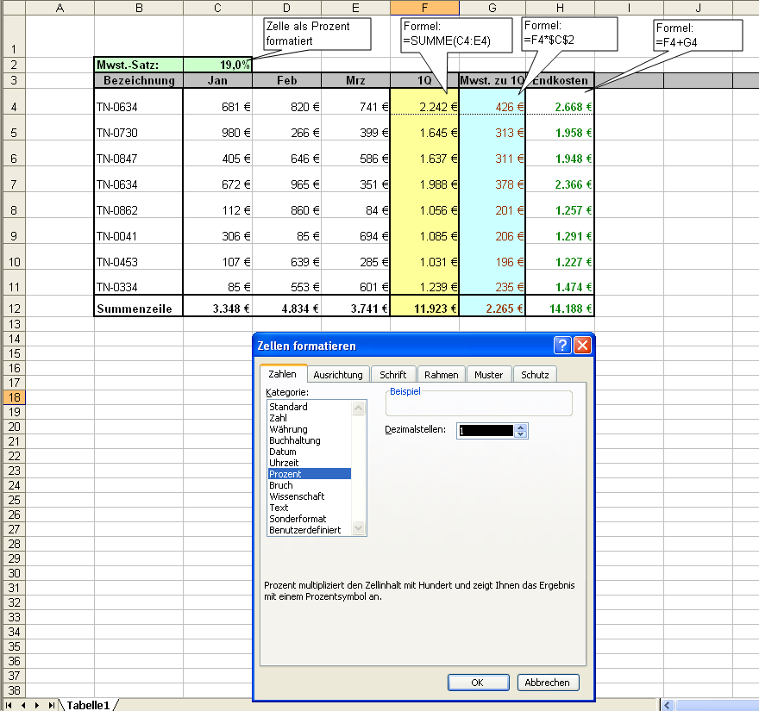

MAXIMUM

Beschreibung:
Sucht aus einem Zahlenwerten oder einem Bereich den Maximalwert

Syntax: =MAX(Zahl1;Zahl2;Zahl3,…)
oder
Syntax: =MAX(Bereich)

Beispiel:
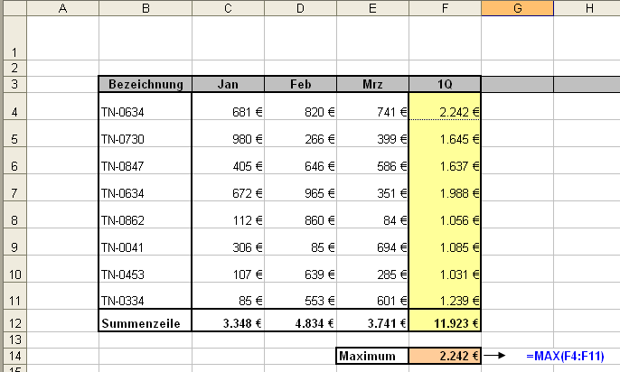

MINIMUM

Beschreibung:
Sucht aus einem Zahlenwerten oder einem Bereich den Minimalwert

Syntax: =MIN(Zahl1;Zahl2;Zahl3,…)
oder
Syntax: =MIN(Bereich)

Beispiel:

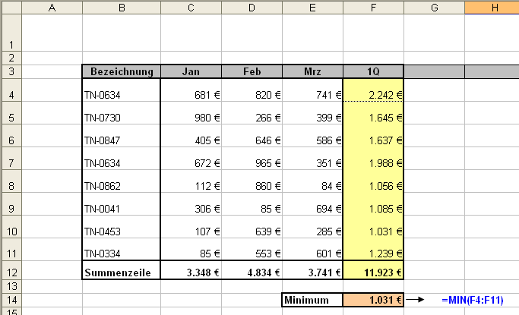

RANG

Beschreibung:
Ordnet einer Zahl eine Rangfolge zu. Die Reihenfolge kann auf- oder absteigend gewählt werden. Der Rang einer Zahl kann sich auf einzelne Zahlen oder auf einen Bereich beziehen.

Syntax: =RANG(Zahl;Bezug;[Reihenfolge])….
Reihenfolge=0 => absteigend 1 gleich größter Wert
Reihenfolge=1 => aufsteigend 1 gleich kleinster Wert

! Zu Beachten: Bei gleichen Zahlenwerten ergeben sich doppelte Rangfolgen, wobei die nächst Rangfolge in der Reichenfolge übersprungen wird!

! Der Bereich muss als absoluter Bereich angegeben werden, damit er beim kopieren über die Spalte (G) absolut erhalten bleibt!

Beispiel:
absteigend
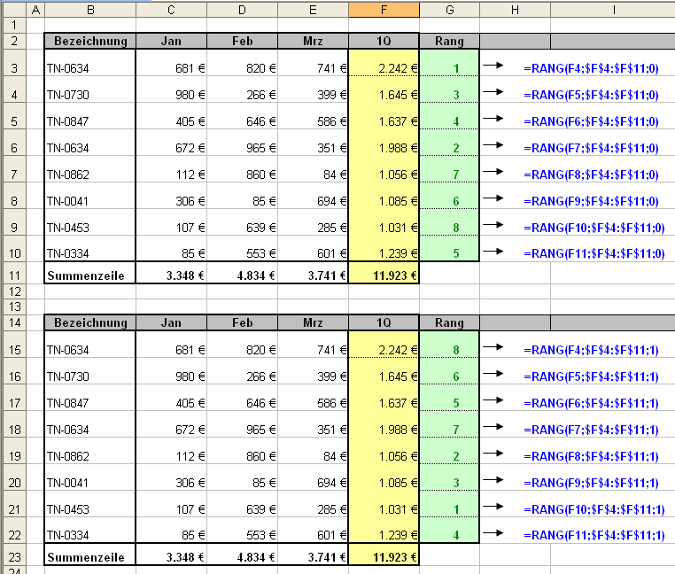
aufsteigend

ERSETZEN

Beschreibung:
Ersetzt alten Text oder Textteile ab einer bestimmten Textstelle durch einen neuen Text.

Syntax: =Ersetzen(Alter_Text;Erstes_Zeichen;Anzahl_Zeichen;Neuer:_Text)

Beispiel:
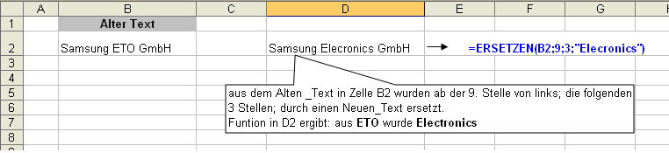

FINDEN/SUCHEN

Beschreibung:
gibt die Stelle als Zahl zurück, an der der Suchtext zum ersten Mal gefunden wurde.

Syntax: =FINDEN(Suchtext; Text;[erstes Zeichen])

oder

Syntax: =SUCHEN(Suchtext; Text;[erstes Zeichen])

Beispiel:

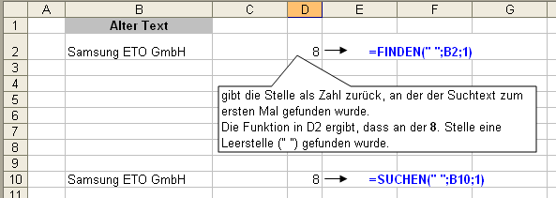

LINKS/RECHTS

Beschreibung:
übernimmt von links, aus einem Text eine Anzahl von Zeichen.

Syntax: =LINKS(Text;[Anzahl_Zeichen])

Beschreibung:
übernimmt von rechts, aus einem Text eine Anzahl von Zeichen.

Syntax: =RECHTS(Text;[Anzahl_Zeichen])

Beispiel:

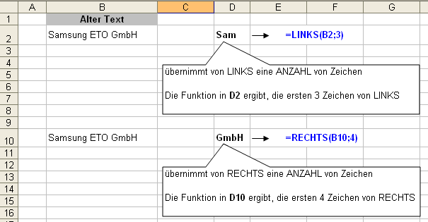

TEIL

Beschreibung:
übernimmt aus einem Text immer von links einen Textteil mit einer bestimmten Anzahl von Stellen

Syntax: =TEIL(Erstes_Zeichen;Anzahl_Zeichen)

Beispiel-1:
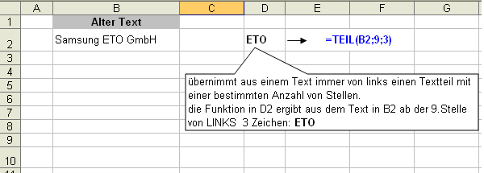

Beispiel-2:
Mehrfachfunktion TEIL mit FINDEN damit ist es möglich unabhängig von der Länge des Ausgangstextes den mittleren Textteil herauszulösen.
Mit Finden werden die Positionen der Leerstellen festgestellt und mit Teil dann der Textteil zwischen den beiden Leerstellen herausgelöst.

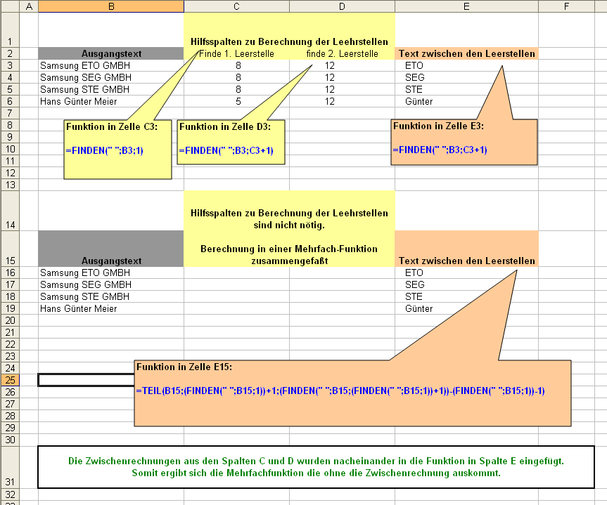

LÄNGE

Beschreibung:
Gibt die Anzahl der Zeichen einer Zellenwertes als Zahl zurück

Syntax: =LÄGE(Text)

Beispiel:

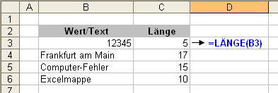

Beispiel für die Tüftler

Aufgabe:
die Adressenangabe von Personen wurde mit einem oder 2 Vornamen, getrennt durch eine Leerstelle, mit Strasse, Hausnummer, Postleitzahl und Ort wie folgt eingegeben:

Name+Adresse
Hans Peters Müller, Hauptstr. 4, 12345 Musterstadt
Hans P. Müllermann, Hauptstr. 804, 1234 Frankfurt a.M.
Hans Müller, Am Kronberger Hang 6, 123 Eifel am Berg
Hans-Peters Müller, Obermeiergasse 20a, 12 Musterstadt

Ergebnis:
Es soll der erste Vornamen (2. Vorname soll wegfallen wenn vorhanden), Strasse mit Hausnummer, PLZ und Ort getrennt in einzelne Zellen in einer Zeile wiedergegeben werden.

Also so:

Vorname | Nachname | Strasse | PLZ | Ort
Hans | Müller | Hauptstr. 4 | 12345 | Musterstadt
Hans | Müllermann | Hauptstr. 804 | 1234 | Frankfurt a.M.
Hans | Müller | Am Kronberger Hang 6 | 123 | Eifel am Berg
Hans-Peters | Müller | Obermeiergasse 20a | 12 | Musterstadt

Die Funktionen die sie benötigen sind:

- LINKS(…)
- RECHTS(…)
- TEIL(…)
- LÄNGE(…)
- WENN(…)
- und logisches denken! ;-)

Lösung:
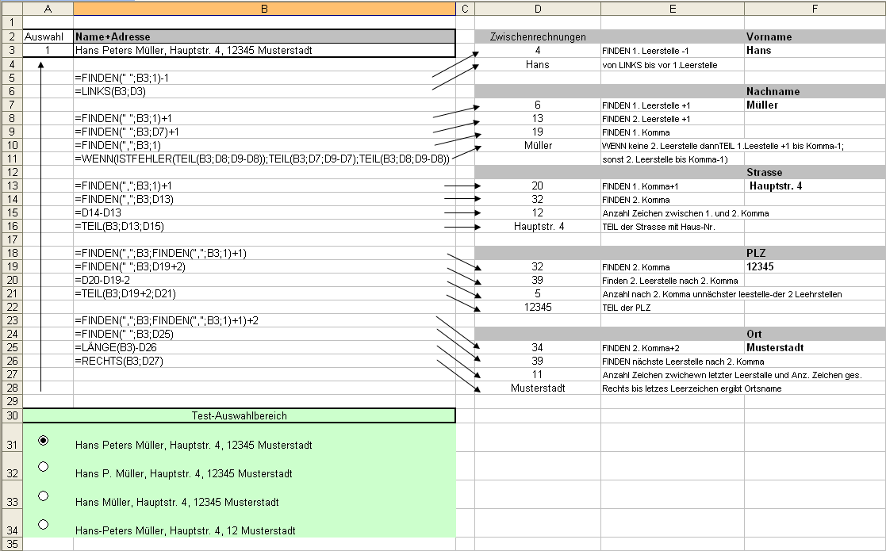

Hier die Lösung ohne Zwischenrechnungen:

Formel in Zelle D3:
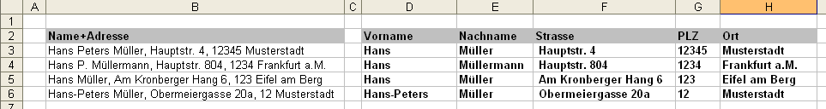
=LINKS(B3;FINDEN(" ";B3;1)-1)

Formel in Zelle E3:
=WENN(ISTFEHLER(TEIL(B3;(FINDEN(" ";B3;(FINDEN(" ";B3;1)+1))+1);(FINDEN(",";B3;1))-(FINDEN(" ";B3;(FINDEN(" ";B3;1)+1))+1)));TEIL(B3;(FINDEN(" ";B3;1)+1);(FINDEN(",";B3;1))-(FINDEN(" ";B3;1)+1));TEIL(B3;(FINDEN(" ";B3;(FINDEN(" ";B3;1)+1))+1);(FINDEN(",";B3;1))-(FINDEN(" ";B3;(FINDEN(" ";B3;1)+1))+1)))

Formel in Zelle F3:
=TEIL(B3;(FINDEN(",";B3;1)+1);((FINDEN(",";B3;(FINDEN(",";B3;1)+1)))-(FINDEN(",";B3;1)+1)))

Formel in Zelle G3:
=TEIL(B3;(FINDEN(",";B3;FINDEN(",";B3;1)+1))+2;((FINDEN(" ";B3;(FINDEN(",";B3;FINDEN(",";B3;1)+1))+2))-(FINDEN(",";B3;FINDEN(",";B3;1)+1))-2))

Formel in Zelle H3:
=RECHTS(B3;(LÄNGE(B3)-(FINDEN(" ";B3;FINDEN(",";B3;FINDEN(",";B3;1)+1)+2))))

Aber es gibt einen leichteren Weg, der nicht eine so unübersichtlich lange Funktionsverschachtelung benötigt!
aber die Überlegung ist eine ganz andere.

das soll die Ausgangsdatei sein: Die Spalten rechts von der Tabelle sollten leer sein.
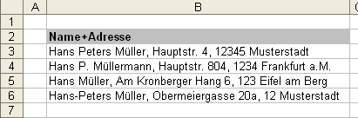

markieren sie die Spalte B

Menü → Daten → Text in Spalten

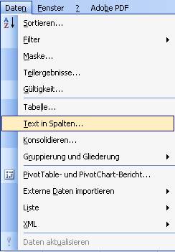

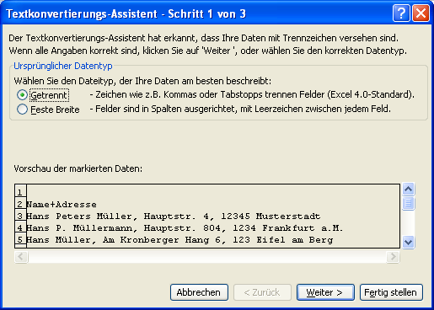

Weiter

Geben sie als Trennzeichen der Wortgruppen ein Komma an. Als Texterkennung wählen sie kein, sonst werden zusätzlich die ausgewählten Zeichen zum Text eingefügt.

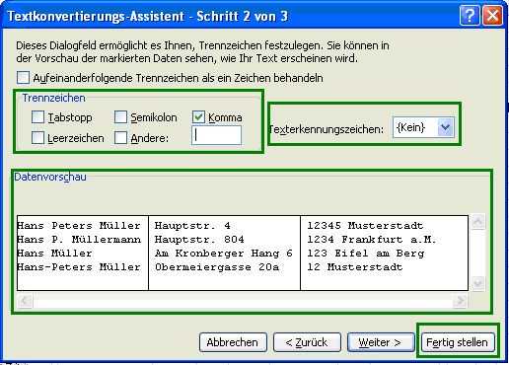
Fertigstellen.

Als Ergebnis erhalten sie die einzelnen Zeichengruppen getrennt in einzelnen Spalten.
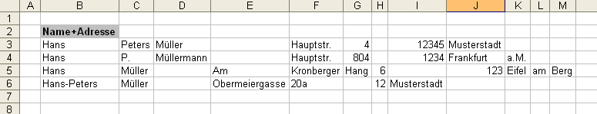

fügen nach dem Namen noch 3 Hilfspalten ein, markieren den Namensbereich in der Spalte B und verfahren wie oben nur dass wir diesmal ben Trennzeichen Andere ein Leerzeichen eingeben
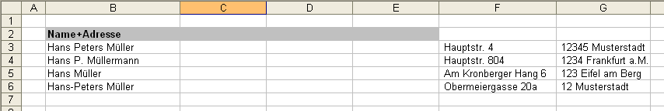

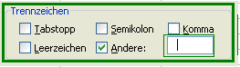

Danach sieht das etwa so aus:
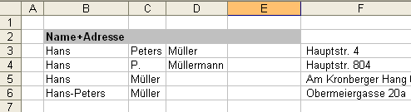

in die Zelle E3 die Funktionen:
=WENN(D4="";C4;D4)
sorgt dafür dass der Nachname aus C oder D entnommen wird.

mit einer Hilfsspalte rechts neben dem Straßennamen und der Formel:
=TEIL(F3;2;30)
entfernen wir die Leerstelle links vor der Zeichenfolge.

Ebenso verfahren wir mit PLZ Ort
=TEIL(H3;2;30)

um dann noch in zwei Spalten J und K PLZ und Ort voneinander zu trennen mit den Funktionen:
PLZ übernehmen
=LINKS(I3;FINDEN(" ";I3)-1)
Ort übernehmen
=TEIL(I3;FINDEN(" ";I3)+1;30)

mit
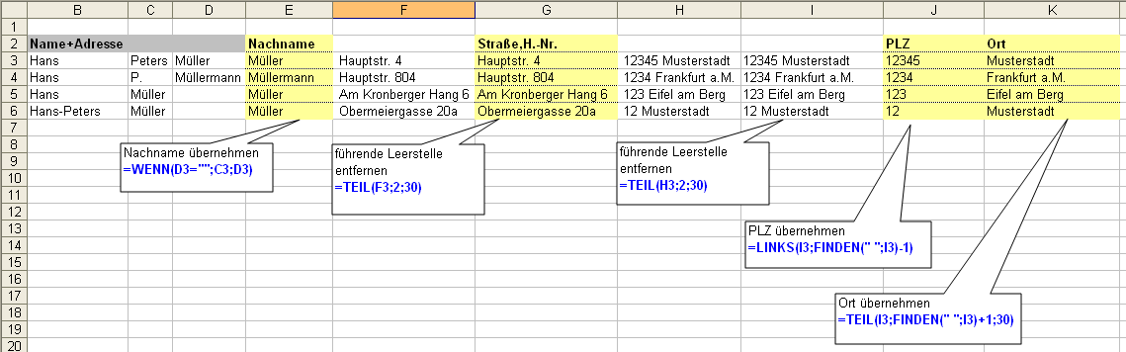
Menü → Datei → Kopieren
und anschließend
Menü → Datei → Inhalte einfügen → Werte
Werden die Funktionen mit Ihren Bezügen entfern. Danach können alle Hilfsspalten gelöscht werden.
FERTIG!!!!!!!!!!!!!!!!!!!!!!

VERKETTEN (&)

Sie erinnern sich an die Beispielsdatei? Dort wurde schon auf diese Funktion vorgegriffen.

Beschreibung:
verbindet einzelne Texte (Werte) wie Glieder einer Kette miteinander zu einem Textstring. Die Reihenfolge der einzelnen Textglieder kann je nach Bedarf erfolgen.

Syntax: =VERKETTEN(Text1;Text2;Text3;…..)….

oder die Kurzform

Syntax: =Text1&Text2&Text3&…..)….

Das & steht als Verbindung zwischen den einzelnen Kettengliedern. Es können durchaus mehrere einzelne Glieder miteinander verbunden werden
! Als Text können auch Zelleninhalte durch Bezüge miteinander verkettet werden.!

Beispiel:

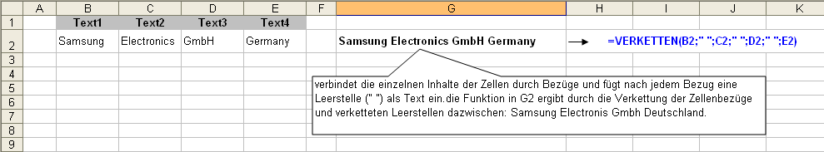

WENN

Beschreibung:

Mit der Funktion können Bedingungen (Prüfwerte) abgefragt werden und je nach Ergebnis der Abfrage WAHR (dann) oder FALSCH (sonst) Resultate definiert werden oder weitere Funktionen (auch weiter WENN-Abfragen) folgen.

Syntax: =WENN(Bedingung;dann;sonst)

Beispiel:
- in Spalte C:
Abfrage, WENN die Bedingung (Prüfwert) in Spalte B größer als 5, dann soll das Resultat der Buchstabe X sein (“X“, sonst kein Buchstabe (““).

- in Spalte D:
Abfrage, WENN die Bedingung (Prüfwert) in Spalte C kleiner 3 ist, dann soll das Resultat 0 sein, sonst 1.

- in Spalte E:
Abfrage, WENN die Bedingung1 (Prüfwert) in Spalte B größer als 3, dann soll die weiter WENN Bedingung2 kleiner 6 abgefragt werden. sind diese Bedingungen erfüllt, dann soll das Resultat der Buchstabe X („X“) sein, sonst kein Buchstabe (““) und für die erste Abfrage ebenso.

- in Spalte F:
Abfrage,
WENN die Bedingung1(Prüfwert) in Spalte C =1; dann Resultat MO;
WENN die Bedingung2(Prüfwert) in Spalte C =2; dann Resultat Di;
WENN die Bedingung3(Prüfwert) in Spalte C =3; dann Resultat Mi; WENN….usw.,
WENN die Bedingung8 größer 7, dann Resultat Fehler.

- in Spalte F:
Abfrage WENN die Bedingung (Prüfwert) in Spalte C, Sa ODER SO ist,
dann soll das Resultat Wochenende lauten, sonst Werktag.

siehe nächste Seite

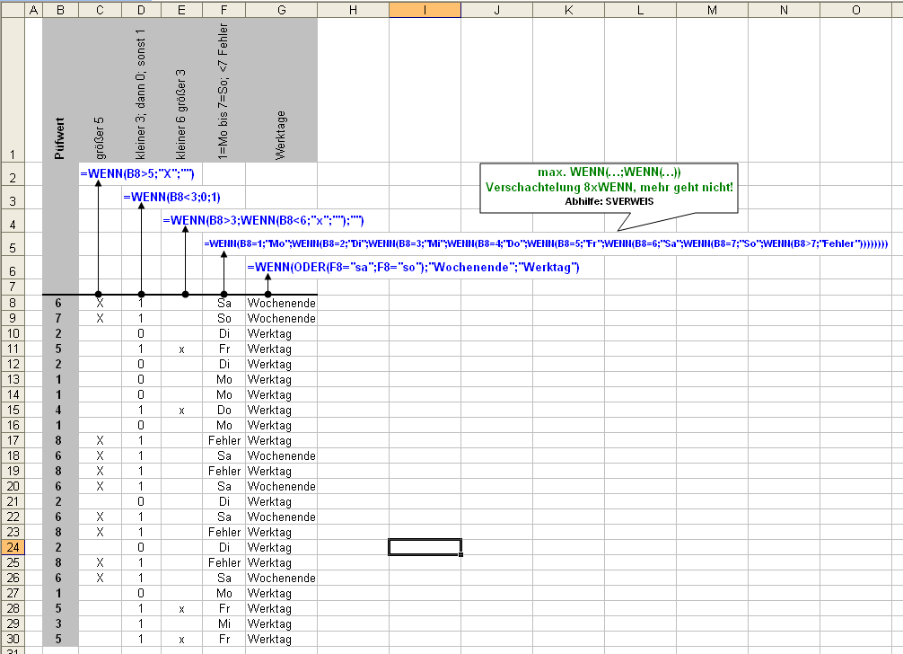

Doppelte Einträge markieren

Weiter Beispiele zur WENN-Funktion

Abfrage auf doppelte Einträge in der Spalte B und markieren der Duplikate mit einem X

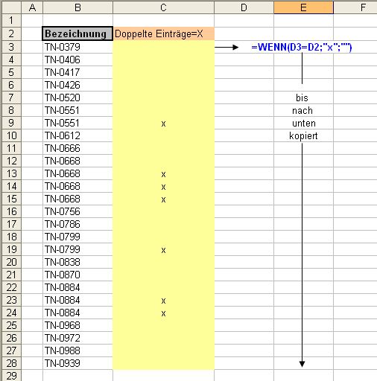

Sollen die doppelten Einträge aus der Liste entfernt werden, bietet sich die Verwendung des Auto_Filters an.
- Zeile 2 markieren
- Menü → Daten → Filter → Auto_Filter aktivieren
- in der Spalte Filtern nach X
- die angezeigten Zeilen markieren und Zeilen löschen
- Menü → Daten → Filter → Auto_Filter deaktivieren

UND/ODER
meist in der Verbindung mit der WENN-Funktion

Beschreibung:
Die UND/ODER Funktion verknüpft mehrere Bedingungen. Bei der UND-Funktion müssen alle Bedingungen erfüllt sein um das Ergebnis WAHR zu erhalten, wobei bei der ODER-Funktion nur eine Bedingung erfüllt werden muss.

Syntax: =UND(Bedingung1;Bedingung2; )
oder
Syntax: =ODER(Bedingung1;Bedingung2; )

meist in der Verbindung mit der WENN-Funktion

Syntax: =WENN(UND(Bedingung1;Bedingung2; );dann;sonst)
oder
Syntax: =WENN(ODER(Bedingung1;Bedingung2; );dann;sonst)

Beispiel:
WENN(UND(…
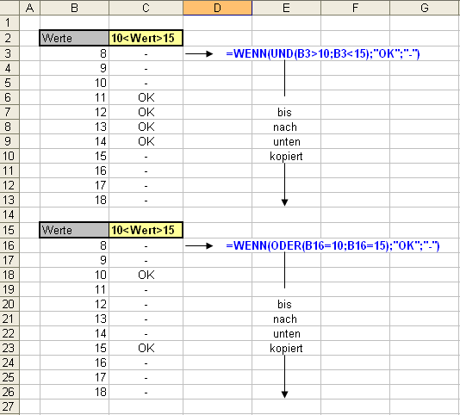
WENN(ODER(…

SUMMEWENN

Beschreibung:
bildet eine Summe in der angegebenen Spalte für alle Werte bei denen das Suchkriterium erfüllt ist.

Syntax: =SUMMEWENN(Bereich;Suchkriterium;[Summe_Bereich])

Beispiel:

- Die Funktion steht in der ZelleC28
- Der Bereich ist im Beispiel der Datenbereich der Tabelle B3 bis C26
- Das Suchkriterium kann in der Zelle B28 eingegeben werden. (es könnte auch direkt als Text in der Funktion stehen:
=SUMMEWENN(B3:C26;“TN-0634“;C3:C26)
- Der Summen_Bereich ist in der Spalte C con C3 bis C26

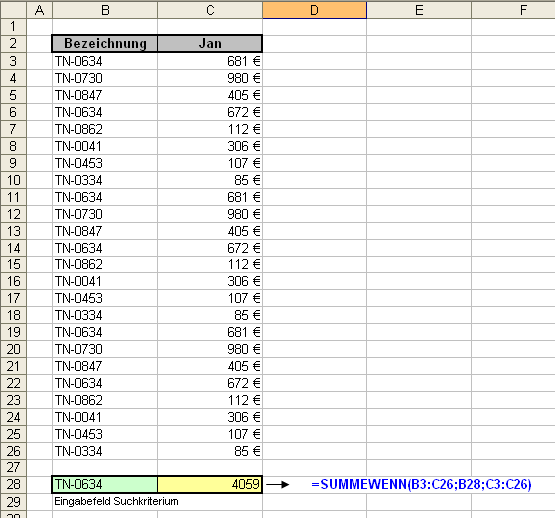

ZÄHLENWENN

Beschreibung:
Zählt in einem Bereich wie oft das Suchkriterium vorhanden ist und gibt das Ergebnis als Zahl aus. Der Bereich kann mehrere Spalten umfassen.
die Werte können unsortiert vorliegen.

Syntax: =ZÄHLENWENN(Bereich;Suchkriterium)

Beispiel:
- Die Funktion steht in der ZelleC28
- Der Bereich ist im Beispiel der Datenbereich der Tabelle B3 bis D26
- Das Suchkriterium kann in der Zelle B28 eingegeben werden. (es könnte auch direkt als Text in der Funktion stehen:
=ZÄHLENWENN(B3:D26;“TN-0634“;C3:D26)
- Der Bereich ist in der Spalte C bis D con C3 bis D26
- Das Suchkriterium TN-0634 wurde in diesem Beispiel 18 mal gefunden.

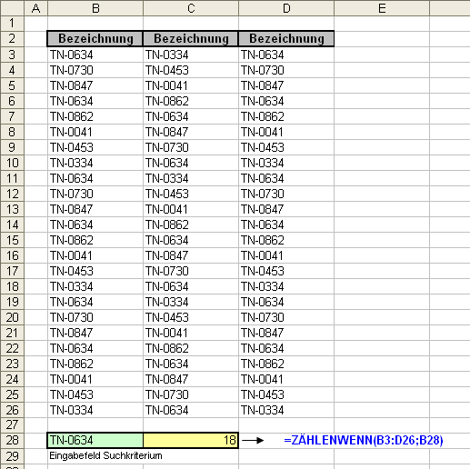

ISTFEHLER

Beschreibung:
Eine wichtige Funktion um Fehlerergebnisse zu vermeiden, die bei weiteren Berechnungen weiter zu Fehlerergebnissen führen würden. Dazu wird die Auszuführende Funktion auf ein Fehlerergebnis abgefragt bevor sie z.B. in einer WENN-Funktion ausgeführt wird (jedes Ergebnis –WERT- einer Funktion kann mit IstFehler abgefragt werden).

Syntax: =ISTFEHLER(WERT)

Beispiel:
für den Lagerplatz, auch wenn er nicht belegt ist fallen für Bestimmte Teile, verschiedene Betriebskosten an. Die Kosten sollen pro Teil errechnet werden.
Also: Betr.-Kosten geteilt durch die Anzahl.
Das führt außer in den Zeilen 6 und 8 zu eine Ergebnis.
in den Zeilen 6 und 8 kommt es aber durch die Anzahl 0 in Spalte C zu einem Fehlerergebnis. Der Wert aus der Funktion =D6/C6 ist aufgrund der Division durch 0 ein Fehler #DIV/0! (Fehler Division durch 0).wie auch in Zeile 8. Aufgrund dieses Fehlers kann auch die Summe über den Spaltenbereich E3 bis E10 nicht gebildet werden. Der Wert der Summenfunktion in Zelle E11 führt ebenfalls zu einem Fehlergebnis: #DIV/0!
in dem unteren Beispiel wurde der Wert der Division in jeder Zeile (14-21) der Spalte E auf ein Fehlerergebnis mit der Funktion: ISTFEHLER abgefragt und in Verbindung der WENN-Funktion die Ausführung übersprungen. Führte die Division zu keinem Fehlerwert wird sie ausgeführt.
„dann“ entfallt
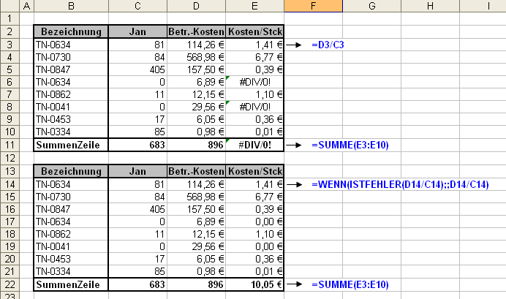

die Kombination der WENN- und ISTFEHLER-Funktionen können lauten:

=WENN(ISTFEHLER(D14/C14);;D14/C14) WENN(ISTFEHLER(D14/C14); dann; sonst)

=WENN(ISTFEHLER(D14/C14);0;D14/C14) WENN(ISTFEHLER(D14/C14); dann 0; sonst)

SVERWEIS
der SVERWEIS (Senkrechter Verweis) eine, wie ich meine sehr wichtige Funktion. Er führt Informationen aus mehreren Tabellen zusammen

Beschreibung:
sucht in einer Matrix(einer Tabelle die nicht unbedingt auf den gleichen Arbeitsblatt; in der gleichen Arbeitsmappe liegen muss (kann auch auf einem anderen Laufwerk sein) nach dem Suchkriterium. Wird es in einer Zeile gefunden, dann wird der Wert aus einer durch den Spaltenindex angegebene
Zelle der gleichen Zeile übernommen.

! Das Suchkriterium muss immer in der ersten, linken Spalte der Matrix sein. Die Matrix immer als absoluter Bezug angegeben werden!

Syntax: =SVERWEIS(Suchkriterium;Marix;Spaltenidex;[Bereichverweis])

Beispiel-1:
zu den Werten in Tabelle1 die aus den Spalten B bis E besteht, soll aus Tabelle2 der Stck.-Preis hinzugefügt werden –Spalte F in Tabelle1-, um den Lagerwert zu bestimmen –SpalteG- in Tabelle1..
Funktion in F3:
=SVERWEIS(B3;Tabelle6!$B$4:$C$29;2;0)
Funktion in G3:
=F3*E3
oder ohne Stck.-Preis Zwischenrechnung in einer Funktionskombination: =SVERWEIS(B3;Tabelle6!$B$4:$C$29;2;0)*E3
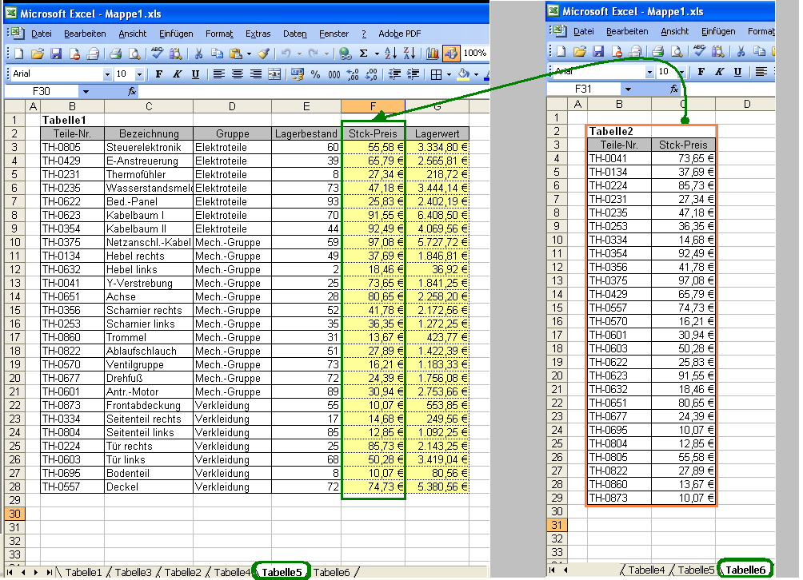
Tabelle1 in Arbeitsblatt Tabelle5 Tabelle2 in Arbeitsblatt Tabelle6

Beispiel-2
Automatische Rechnungserstellung
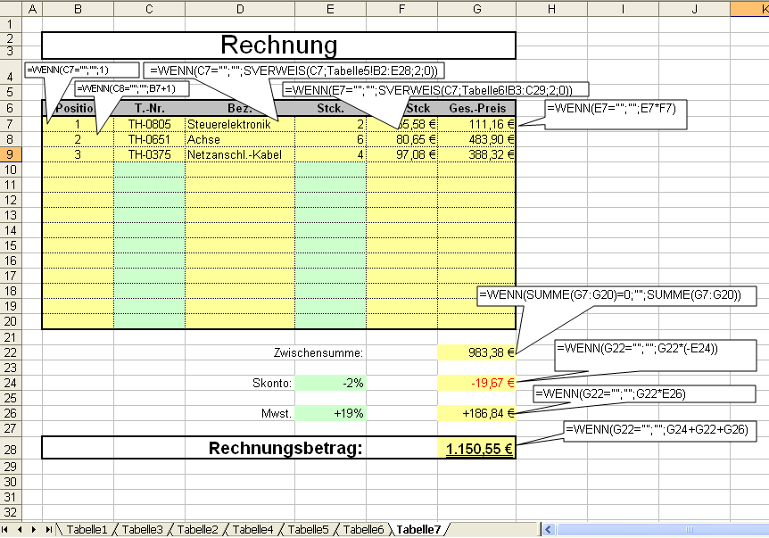

- Die Spalten C und E sind Eingabebereiche.
- Die Funktionskombination WENN(C7=““;““;….. fragt die Eingebezelle auf LEER ab und Rechnet erst wenn in der Eingabezelle ein Eintrag erfolgt

- In Spalte B wir automatisch eine laufende Positionsnummer vergeben sobald ein Eintrag in Spalte C = T.-Nr. erfolgt.
- Die bedingte Formatierung färbt automatisch die beschriebene Zelle von hellgrün (Eingabebereich) in hellgelb.
- Der SVERWEIS in Spalte D sucht in der Tabelle5 nach der entsprechenden Bezeichnung zu der T.-Nr.
- Erfolgt ein Eintrag in der Spalte E =Stck. erfolgt wie bei C die Färbung von hellgrün in hellgelb
- Der SVERWEIS in Spalte F sucht zu der Bezeichnung -T.-Nr.- den Stck.-Preis aus Tabelle6.
- in Spalte G wird der Gesamtpreis errechnet (Stck.-Preis mal Stck.)
- In der Zelle C22 wird die Summe gebildet.
- In der Zelle C24 wird das Skonto errechnet je nach Eingabewert in E24.
- Der Mwst. Betrag wird in Zelle C26 je nach Eingabewert in Zelle E26 errechnet.
- Der Rechnungsbetrag wird in Zelle G28 aus den Werten in G22-G24+G26.

WVERWEIS

Beschreibung:
der WVERWEIS (waagerechter Verweis) ist eine Funktion die weniger Anwendung findet. Diese Funktion arbeitet wie der SVERWEIS, nur dass die Werte aus der Ausgangstabelle nicht aus der Zeile, sondern aus einer Spalte übernommen werden.

Syntax: =HVERWEIS(Suchkriterium;Marix;Zeilenindex;[Bereichverweis])

Beispiel:
in dem Beispiel soll ein Auszug einer Tabelle angezeigt werden der manuell durch Eingabe der unterschiedlichen Suchkriterien verändert werden kann.
Eine Hilfsspalte (Spalte B) dient zur Aufnahme des Zeilenindex. Damit muss dieser Wert in der Funktion nicht jeder Zeile angepasst werden. In der Kopfzeile können die Suchkriterien manuell eingegeben werden (Zelle D3 bis G3).
Eine professionellere Möglichkeit bietet die Verwendung Datengültigkeit,
mit der die möglichen Suchbegriffe aus einer Liste durch anklicken in der Kopfzeile (D3 bis G3) übernommen werden können.
Wichtig ist dass die Bezeichnungsspalte der der Ausgangstabelle gleicht. Das wird mit der Funktion: =Ausgangstabelle!B3 erreicht was am sichersten ist, kann aber auch eine Kopie der Beizeichnungsspalte der Ausgangtabelle sein.

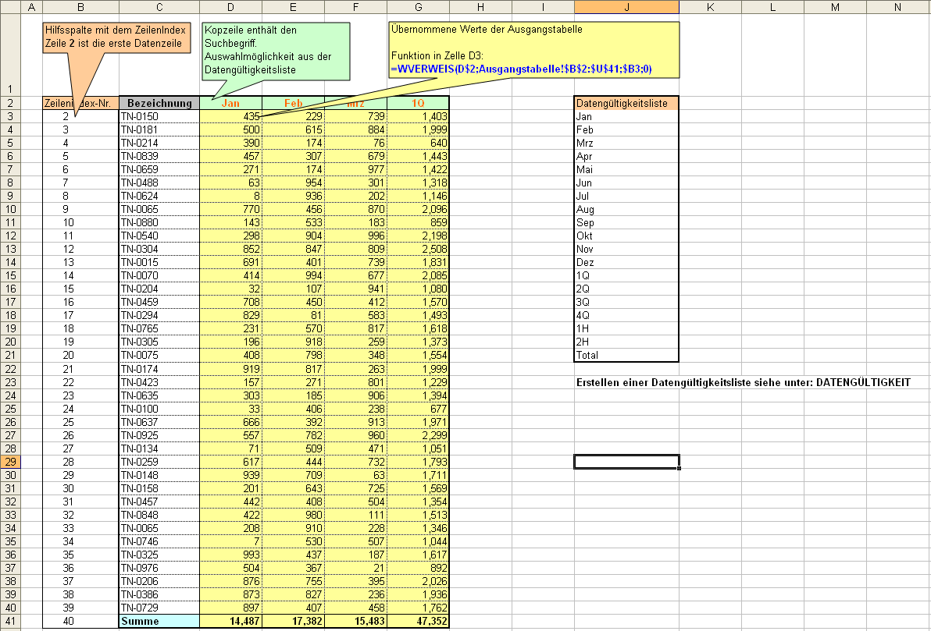

Datengültikkeit

Beschreibung:
ist keine Funktion, sondern eine Möglichkeit Werte in Zellen auf ihre Gültigkeit bei der Eingabe zu überprüfen.
Bei der einfachen Angabe des Bereiches der Gültigkeitsliste, muss die Gültigkeitsliste sich auf dem gleichen Arbeitsblatt wie die Tabelle befinden, was manchmal nicht gewollt ist. Soll sich die Gültigkeitsliste auf einem separaten Arbeitsblatt der gleichen Arbeitsmappe befinden, kann das durch eine Namensvergabe für den Bereich der Gültigkeitsliste erreicht werden.
(siehe Bezüge mit Namensvergabe)

Vorgehensweise:
Bereich der die definierten (gültige) Werte aufnehmen soll erstellen. Zum Beispiel Funktion: WVERWEIS in der Spalte J von Zeile 2 bis 21, mit den Suchkriterien.
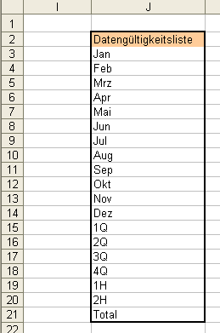
Danach in der Kopfzeile der Tabelle
die Zelle D2) markieren und:

Menü → Daten → Gültigkeit → Einstellungen

die Auswahl Liste treffen:
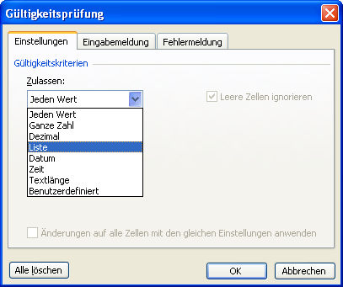

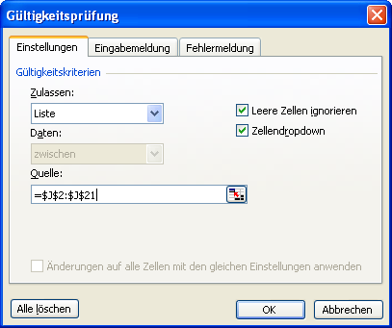
danach in den Eingabebereich Quelle klicken
und durch markieren des Listengültigkeitsbe-
reiches den Bezug übernehmen.
Jetzt ist die Zelle D2 nur noch E2 und F2 bis G2
zu kopieren.
Jetzt könne nur noch die gültige Suchkriterien in
der Kopfzeile (D2 bis G2) aus dem Top-Down
Menü übernommen werden
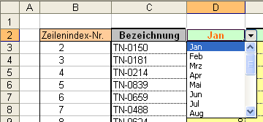

Mögliche Optionen zur Anzeige nicht gültiger manueller Werteeingaben in Zellen die durch Datengültigkeit nur zur Aufnahme definierter Werte bestimmt wurden.
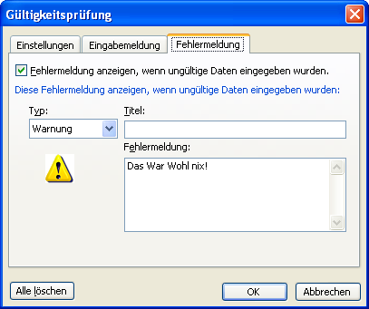
Fehlermeldung:
„Das war wohl nix!“
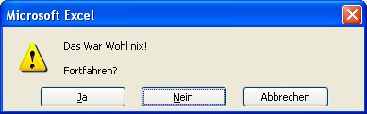

bei ungültiger manueller Werteeingabe

Mögliche Warnungen
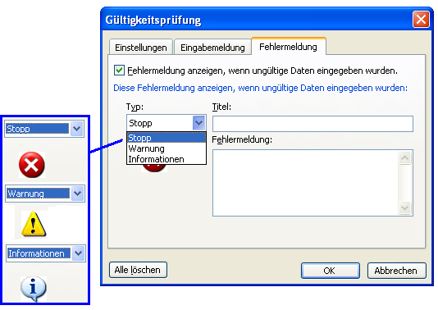

Mögliche Gültigkeitskriterien:
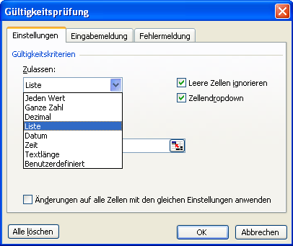

TEILERGEBNIS

Beschreibung:
eine wenige bekannte Funktion ist Teilergebnis, das ihre Syntax nicht so einfach zu merken ist. Aber zuvor eine Situationserklärung.
Vielleicht kennen sie die Anwendung des AutoFilters.

Menü → Daten → Filter → AutoFilter

Anwendung des AutoFilter z.B. durch markieren der Kopfzeile einer Datei, dann AutoFilter wählen und sie haben die Möglichkeit in den einzelnen Spalten Filterbedingungen zu selektieren, nach denen aus eine Vielzahl von Datensätzen (ein Datensatz = Daten einer Zeile) einer Datei angezeigt werden, während der “Rest“ der Datensätze ausgeblendet (nicht sichtbar) ist.
Jetzt möchten sie automatisch Spaltensummen bilden, die aber nur die Sichtbaren Werte umfassen, oder die Anzahl der sichtbaren Werte zählen, oder den Mittelwert der sichtbaren Werte bilden usw.

Syntax: =TEILERGEBNIS(Funktion;Bezug;Bezug;….)

Der Name steht wie bei den anderen Funktionen vor der Klammer.
Die eigentliche Funktion (Berechnungsart) wird als Zahlenwert als erstes Argument nach der Klammer angegeben (Tabelle unten) danach der Bezug.

Übersicht der Funktionen zu TEILERGEBNIS
Funktion  (bezieht ausgeblendete Werte ein) | Funktion  (ignoriert ausgeblendete Werte) | Funktion
1 | 101 | MITTELWERT
2 | 102 | ANZAHL
3 | 103 | ANZAHL2
4 | 104 | MAX
5 | 105 | MIN
6 | 106 | PRODUKT
7 | 107 | STABW
8 | 108 | STABWN
9 | 109 | SUMME
10 | 110 | VARIANZ
11 | 111 | VARIANZEN

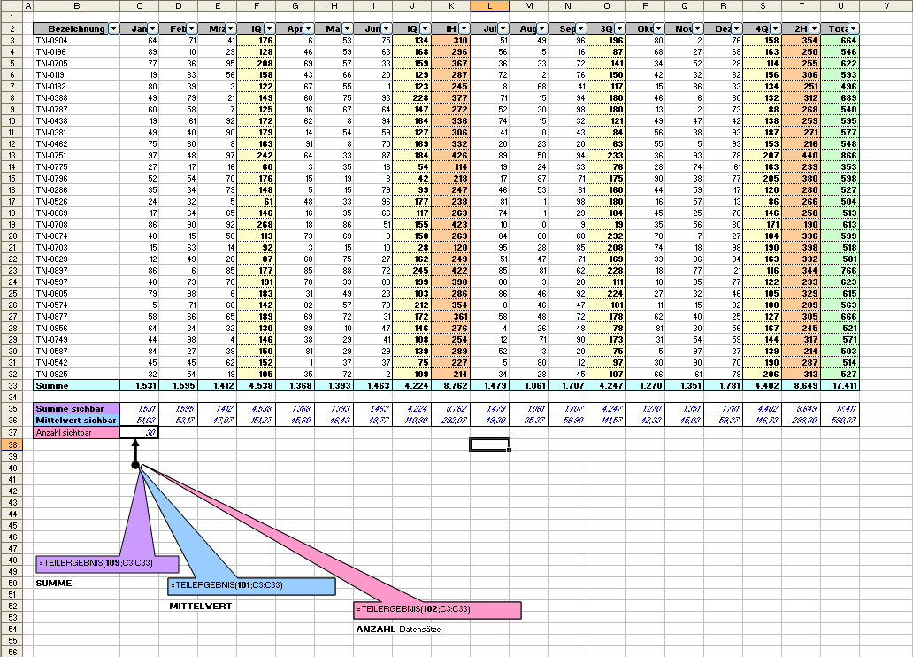

Beispiel:

hier die Ausgangstabelle.
Die Funktion TEILERGEBNIS(…)
wurde bereits in den Zeilen 35-37
eingegeben.
Zeile 35 gerechnet die SUMME (109)
der angezeigten Spaltenwerte.

Zeile 36 berechnet den
MITTELWERT (101) der ange-
zeigten Spaltenwerte.

Zeile 36 zählt die ANZAHL (102)
der angezeigten Datensätze (Zeilen)

Beispiel mit gesetztem AutoFilter in Spalte U (Total): größer als 600:
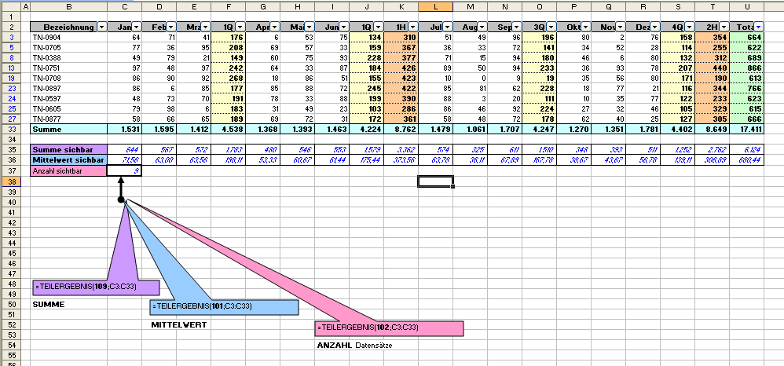

BEZUGS - FUNKTIONEN

ZEILE
Beschreibung:
liefert die Zeilennummer in der diese Funktion steht.

Syntax: =ZEILE()

Beispiel:
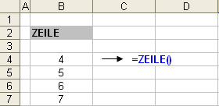

SPALTE
Beschreibung:
liefert die Spaltennummer in der diese Funktion steht.

Syntax: =SPALTE()

Beispiel:
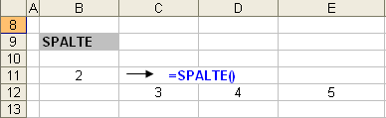

ADRESSE

Beschreibung:
liefert als Ergebnis aus Werten für Zeile und Spalteeine Adresse in der A1-Schreibweise (Standardangabe für einen Zellen-Bezug)

Syntax:
=ADRESSE(Zeile;Spalte;[Abs.];[A1] Schreibweise; [Tabellenname]))

[Abs.]=Absolut
bestimmt ob der Bezug absolut oder relativ sein soll oder Teil-absolut.
1 oder keine Angabe = Absolut für Zeile und Spalte($F$5) Z5S6
2 = Absolut nur für die Zeile (F$5) Z5S(6)
3 = Absolut nur für die Spalte ($F5) Z(5)S6
4 = Relative für Zeile und Spalte (F5) Z(5)S(6)
[A1] [Z1S1]
[A1]=Bezugsschreibweise
Die Zeilenangabe erfolgt immer als Zahl.
Spaltenangabe kann als Buchstabe oder Zahl erfolgen.
A1.Schreibweise: Erst Spalte als Buchstabe, dann Zeilenangabe als Zahl.
Z1S1-Schreibweise: Erst Zeilenangabe mit vorgestelltem Z (Z5), Spaltenangabe mit vorgestelltem S (S6).

[Tabellenname]
soll die Bezug auf eine andere Tabelle verweisen, so kann diese Angabe im letzten Argument der Funktion angegeben werden.

Beispiel:

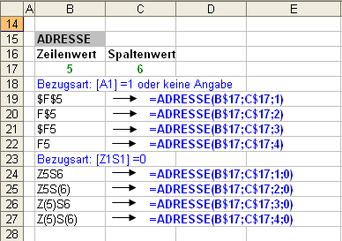

INDIREKT

Beschreibung:
mit dieser Funktion kann ein Zellenbezug erstellt werden der sich z.B. aus einem Text oder Werten ergeben hat, der sich aus einer zuvor stattgefundenen Berechnung ergab.

Als Beispiel:

direkter Bezug =B31 (der Wert der in B31 steht wird übernommen)

indirekter Bezug =INDIREKT(“B31“) aus dem Text B31 wird eine Adresse gebildet und damit wird der Bezug erstellt der dann wieder den Wert aus der Zelle B31 übernimmt. Das Ergebnis ist zwar gleich, aber die Bezugsart ist anders.

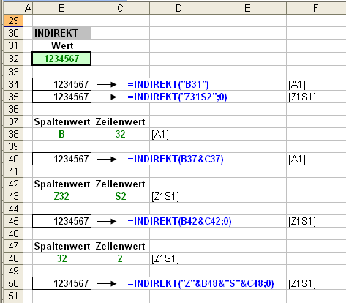

Das verfixte Datum

Das Schaltjahr:

Dem Datum möchte ich einen separaten Bereich widmen, da es sich damit etwas anders verhält als mit den Werten in Zellen, die sie von der Tabellenberechnung kennen. aber zuerst einmal eine kleine Auffrischung zum Datum allgemein.
Wie sie sich hoffentlich noch erinnern, hat ein Jahr 365 Tage, außer in einem Schaltjahr, da sind es durch den 29Feb. ein Tag mehr, also dann 366 Tage.
Wodurch das kommt? Es hängt mit der Erdumdrehung und der Umkreisung der Erde um die Sonne zusammen:
Die Erde dreht sich um sich selbst und umkreist dabei die Sonne. Für eine Sonnenumkreisung muss sie sich 365 mal plus nicht ganz ¼ mal (0,2421…) herumdrehen. das macht in 4 Jahren einen Ganzen Tag aus. Das ist zur Korrektur der 29.Feb. alle 4 Jahre.

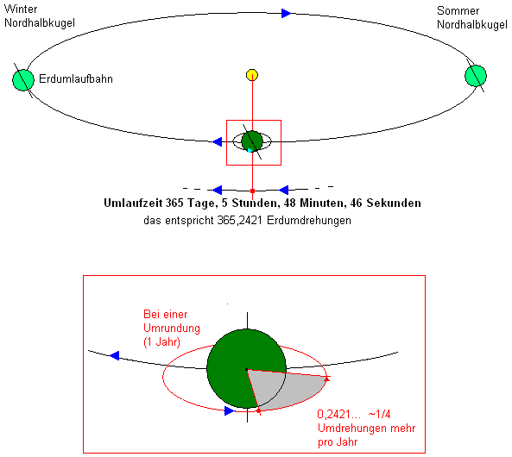

Allerdings ist das letzte ¼ nicht ganz ¼ also 0,25 sondern nur 0,2421…das entspricht einer Zeit von 5Std, 48min und 46sec.. In 4 Jahren sind das: 23Std, 15min und 4 sec..
das ist halt nicht ein ganzer Tag (0,9687963 Tage), denn der hat 24Std..
Was ist also mit den fehlenden 11min und 14sec (0,0312037 Tagen)?
Die summieren sich innerhalb von 100 Jahre auf. Das ergibt fast einen ganzen Tag (0,780092….. Tag). Dieser Tag wäre dann ja zuviel, also wird das Schaltjahr alle 100 Jahre ausgesetzt.
Bei diesem 25 mal Aussetzen (25 mal alle 4Jahre=100 Jahre) würde allerdings alle 400 Jahre wieder ein Tag (0,8796) fehlen.
Aus diesem Grund fällt das 100jährige Aussetzen alle 400 Jahre aus.

Das ergeben folgend Regel:

- Alle Jahreszahlen die ohne Rest durch 4 teilbar sind, sind ein Schaltjahr.

- Bei allen Jahreszahlen die ohne Rest durch 100 teilbar sind fällt die 4-Jahresregel aus. Sie sind also kein Schaltjahr.

- Bei allen Jahreszahlen die ohne Rest auch noch durch 400 teilbar sind fällt die 100-Jahresregen aus. Sie sind dann doch ein Schaltjahr.

Wenn sie sich noch an das Milleniumproblem bei Windows im Jahre 200 erinnern?
Das war bei MS durch das weglassen der letzten Regel kein Schaltjahr was eine Fehlberechnung darstellte.

2000 geteilt durch 4 = 500 ohne Rest → Schaltjahr
2000 geteilt durch 100 = 20 ohne Rest → kein Schaltjahr
2000 geteilt durch 400 = 5 ohne Rest → doch Schaltjahr

2000 war ein Schaltjahr

Excel-Datum

Excel fängt mit seiner Datumsberechnung am 1.1.1900 an zu zählen. Das ist für Excelberechnungen der Tag Nummer 1.
Wenn eine Zelle als Datum formatiert ist, so ergibt der Wert 1 das Datum 1.1.1900.

Der 17.11.09, übrigens ein Dienstag, ergibt sich aus der Zahl 40.134, der Tage nach dem 1.1.1900. nur durch die Formatierung sehen wir die Zahl als Datum dargestellt.

Um sich das besser vorstellen zu können, denkt man sich zwei ebenen vor. Die eine enthält den nicht sichtbaren den Zahlenwert (Funktionsebene die auch ander Funtionen aufnimmt wie: Summe(…) oder SVerweis(..) usw.) die andere Ebenen, die Arbeitsoberfläche zeit das formatierte Ergebnis. in diesem Fall das Datum in dem entsprechenden Format.

Das Problem liegt jetzt auf der Hand, dass wir z.B. bei AUTOFILTER nicht das gewünschte Ergebnis erhalten, wenn wir in einer Datumsspalte alle Werte die November enthalten anzeigen lassen wollen.
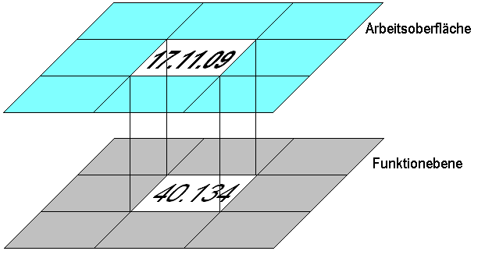

Mit: enthält November oder endet mit 11.09 oder endet mit 11.2009, das geht nicht.

Wenn wir allerdings nachrechnen, dass der
01.11.09 = 40118
ist und der
30.11.09 = 40147
ist,
dann könnten wir Filtern auf größer 40117 und kleiner 40148 das wären alle Tage im November 2009. Geht, ist aber durch die Umrechnung des Datums in einen Zahlenwert aufwendig. Besser wäre es wenn wir in einer Zusatzspalte das Datum als Text darstellen könnten. Dann Wäre eine Filterung auf den Monat oder das Jahr, sogar auf den Wochentag möglich.
Zu den Möglichkeiten Datum als Text, nachfolgend ein paar Beispiele.

Datum als Text

Beispiel: Wer hat im März Geburtstag?

Datum als Text mit Möglichkeit der Anwendung AutoFilter
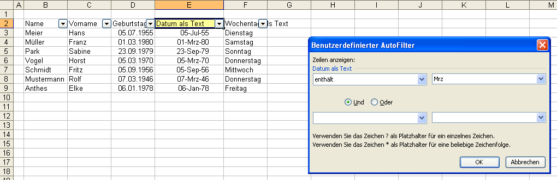

Funktion in Spalte E:
=TEXT(D3;“TT-MMM-JJ“)

Die Funktion setzt den Wert aus Zelle D3 in einen Text um, unter der Verwendung des angegebenen Formates “TT-MMM-JJ“

in diesem Fall TT Tag als Zahl (TTT= Tag als Kurzform Tag Montag=Mo)
MMM als Kurzform Monat (MM=Monat als Zahl. MMMM Monat ausgeschrieben)
JJ Jahr zweistellig (JJJJ= Jahr vierstellig)
Trennzeichen “-“ kann auch anders gewählt werden z.B. “/“ oder leerstellen)

Funktion in Spalte E:
=TEXT(F3;“TTTT“)

in diesem Fall ergibt sich nur der Wochentag voll ausgeschrieben als Text

Die Funktion:
=TEXT(F3;“TT/MMM/JJJJ TTTT“)
würde folgenden Text ergeben:
05/JUL/1955 Dienstag

Wenn das Datum aus anderen Systemen exportiert wir, kann es auch zu der Schreibweisführen wie in Spalte E dargestellt.

Hier hilft es die Zahl in Stücken für Jahr, Monat und Tagesanteil aufzuteilen (hier hilft z.B. die Funktion RECHTS, LINKS). Dann das Ergebnis in die Funktion DATUM zu übernehmen und diese dann noch als TEXT im entsprechenden Format dazustellen.

Funtionsteil:
LINKS(E3;4) → ergibt aus der Zahl 19550705 das Jahr 1955
LINKS(RECHTS(E3;4);2) → ergibt aus der Zahl 19550705 dem Monat 07
RECHTS(E3;2) → ergibt aus der Zahl 19550705 den Tag 05

DATUM(1955;07;05) → liefert als Ergebnis ein echtes Datum 05.07.1955
Zahlenwert für 05.07.1955 20275
TEXT(20275;“TT-MMM-JJ“) liefert letztendlich den Textwert des Datum
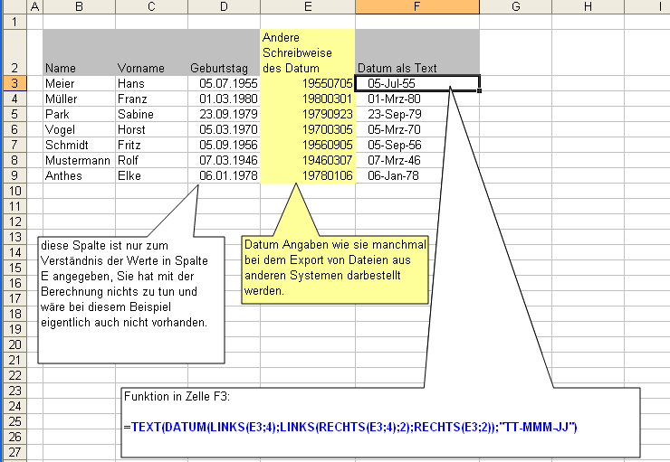

Die Funktionen miteinander zu einer kombiniert in Zelle F3:
=TEXT(DATUM(LINKS(E3;4);LINKS(RECHTS(E3;4);2);RECHTS(E3;2));"TT-MMM-JJ")

PIVOT-TABELLE

Was ist eine PIVOT-Tabelle
Die PIVOT Tabelle stellt eigentlich eine “Kreuztabelle“ dar, die man sich in der einfachen Form einer Tabelle mit der Möglichkeit eines horizontal und vertikal arbeitendem Filter vorstellen kann. So können nicht nur Zeilen-, sondern auch Spaltenwerte gefiltert werden. Also ähnlich wie bei der Anwendung des “AutoFilters“.
Wobei die Spalten zusätzlich sich auch noch in ihrer Reihenfolge nach belieben anordnen lassen. Bei den Zeilen lassen sich Optionen der Sortierung oder Top10 Auswahlen selektieren

Bedingungen der Ausgangsstabelle
- Die Kopfzeile der Ausgangstabelle muss im ausgewählten Bereich durchgehende Spaltenbeschriftungseinträge (Spaltenüberschriften) enthalten. Soll eine Spalte für spätere Berechnungen Reserviert werden, so ist auch hier eine Spaltenüberschrift einzutragen. Ein “.“ (Punkt) oder sogar ein Leerzeichen tut es übrigens schon. Doppelte Einträge werden akzeptiert und werden später fortlaufend nummeriert wiedergegeben.

- Der gesamt Datenbereich sollte mit Werten (Zahlen) ausgefüllt sein. Ist der Zeilenbereich vorsorglich für spätere Berechnungen größer gewählt, so rate ich die Leerzellen mit “0“ (Null) aufgefüllt sein. Ist das nicht der Fall, so ergibt sich bei der Summenbildung der gewählten Spalten, als default (Standard) Einstellung ANZAHLl an Stelle von SUMME. Das ist zwar manuell abänderbar, aber zeitaufwendige Arbeit.

Ausgangstabelle Aufbau
Zum Aufbau der Ausgangtabelle möchte ich folgenden Rat geben.
Wie in einem Buch mit zwei Seiten. Eine Seite für die Zusatzberechnung, die andere für die Daten, wenn damit zu rechnen ist, dass die Quelldaten sich im Umfang verändern, also im laufe der Zeit, Zeilen und Spalten dazukommen. Folgendes Layout möchte ich vorschlagen.
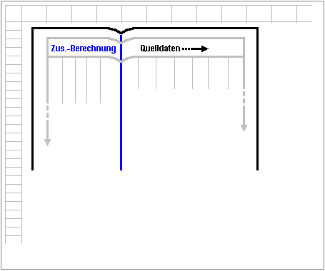

Der Grund ist folgender:
Wachsen die Quelldaten im Laufe eines Zeitraumes spaltenweise, so werden sie nicht die Zusatz-Berechnungen überschreiben, wenn sie auf der rechten Seite des Arbeitsblattes hineinkopiert werden
Wachsen die Daten zeilenweise so lässt sich die Zusatzberechnung leicht nach unten durch kopieren erweitern.

Die Anordnung der Spaltenreihenfolge lässt sich später im Ergebnis der Pivottabelle einfach durchführen.

ZEILENINHALT

Welche Werte soll eine Zeile beinhalten?
Diese Frage lässt sich so einfach nicht beantworten. Aber! Es lässt sich einfacher sagen, wenn man davon ausgeht, was man später darstellen möchte. Wie es sich vielleicht bei dem Produkt Wein erklären lässt:

- es gibt nicht nur eine Anzahl von Form Farbe und Geschmack
- sondern auch verschiedene Anbaugebiete
- unterschiedliche Jahrgänge
- verschiedene Verpackungseinheiten
- Die wöchentlichen od. monatlichen Umsatzzahlen
- und natürlich unterschiedliche Preise.

Nur um ein paar Zusatzinformationen zu nennen die zur späteren Selektierung von Wichtigkeit sein können
Diese Zusatzinformationen kann man sich über Verweise aus anderen Dateien hinzufügen, durch Summenbildung errechnen etc..
DER ZEILENINHALT stellt einen DATENSATZ dar der zu einem Produkt eine Vielzahl von Einzelinformationen enthält. Nach diesen Einzelinformationen lassen sich mit Hilfe der PIVOT-Tabelle unterschiedliche Selektierungen darstellen und das ohne großen Zeitaufwand.

PIVOT TABELLE erstellen

Eine PIVOT-Tabelle aus einer Ausgangtabelle zu erstellen ist eine einfache Sache, wenn die Vorarbeit (Datensätze mit Zusatzberechnungen) sorgfältig durchgeführt wurde.

Gesamten Tabellenbereich markieren

Menü → Daten → PovotTabelle- und PivotChart-Bericht → Ferigstellen

Ein neues Arbeitsblatt wird automatisch erstellt und eine leere Tabellenmarkierung zur Aufnahme der Selektierungen wird angezeigt.

Ich benutze den “Assistenten“ nicht. Der Grund ist der: Das Ergebnis ist erst nach Fertigstellung zu sehen. In der o.g. Weise wird direkt in dem PIVOT-Tabellenblatt gearbeitet, in dem jede Selektierung sofort berechnet und das Ergebnis angezeigt wird. Damit kann man sofort sehen ob das auch so gewollt war.

Nach dem Markieren der Ausgangstabelle,

1.) PivotTabelle- und PivotChart-Bericht
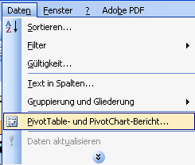
1

2.)Fertigstellen
2
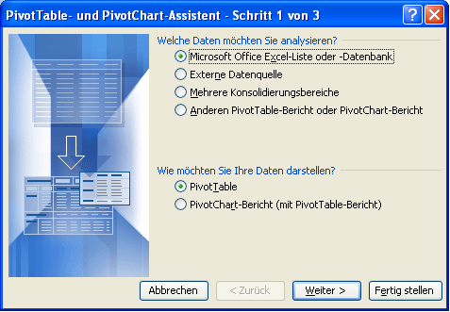

3.)Es erscheint das neue Arbeitsblatt
Das Fenster Pivot Tabellen Feldliste (rechts) enthält alle Spaltenüberschriften der Ausgangstabelle die jetzt durch in die entsprechenden Bereiche im Arbeitsblatt (Zeilenbereich; Spaltenbereich, Seitenbereich und Datenbereich gezogen werden können. Alternativ durch Auswahl Zellenbereiches und Doppelklick auf die entsprechende Überschrift in der Tabellen Feldliste.
3
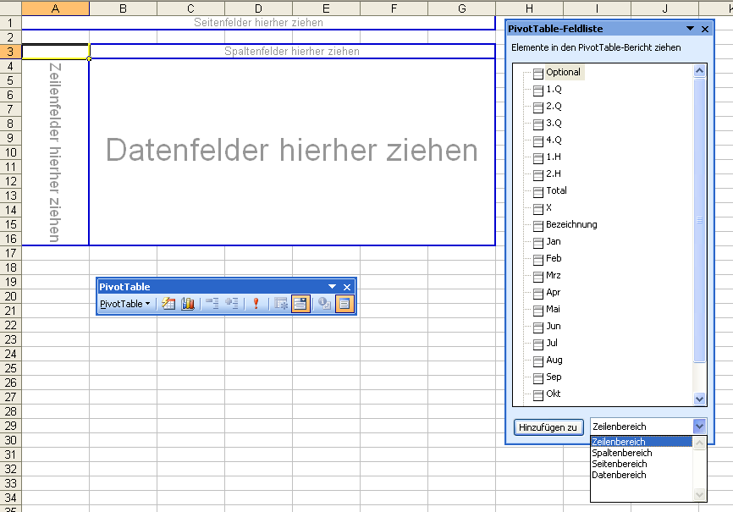
Hilfreich ist es die Symbolleiste: Pivot Tabelle zu installieren.

Menü → Ansicht Symbolleisten → Pivot Tabellen

Was Wohin

Nehmen wir einmal folgendes an: Der Bericht soll die Produkte in einer Spalte links enthalten, die Spalten rechts davon , die Monate in aufsteigender Reihenfolge und dazwischen die Quartals- und Halbjahressummenspalten. als letzte Spalte recht die Spalte Total.

Vorgehensweise:

Wählen sie eine Formatierung über die Symbolleiste und das Icon aus
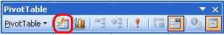

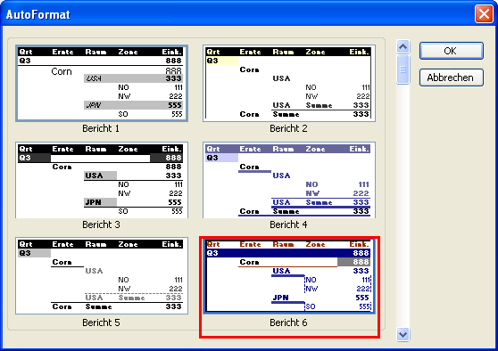

mein Favorit: Bericht 6

ordnet nicht nur spaltenweise an, sondern ändert auch den Test von Summe von Jan in nur noch Jan um.

- Überschrift Bezeichnung in den Arbeitsbereich Zellenfelder hierher ziehen ziehen
Alternativ:
Zellenbereich → Zeilenbereich auswählen → Doppelklick auf Bezeichnung

Alle Produkte werden in die linke Spalte übernommen. Doppelt vorhandene Produkte werden nur einmal aufgeführt.
- Monate Jan bis Mrz nacheinander in den Arbeitsbereich Datenfelder hierher ziehen ziehen
Alternativ:
Zellenbereich → Datenbereich auswählen → Doppelklick auf Jan, Feb, Mrz

- mit den nächsten Überschriften weiter fortfahren, in der Reihenfolge die gewünscht wird. Natürlich hätte man auch mit der Total-Spalte anfangen können um sie gleich rechts neben der Bezeichnungsspalte anzuzeigen.

Spalten entfernen

Entfernen von Spalten aus dem Arbeitsbereich. Einfach die Überschrift per Maus aus dem blau umrahmten bereich herausziehen und “fallenlassen“, oder in das Fenster der Pivot Tabellen Feldliste zurückschieben.

Spalten SUMME ANZAHL

MITTELWERT MAXI-, MINIMUM,

PORDUKT, ANZAHL ZAHLEN

Umstellen der Spaltenberechnung von ANZAHL auf SUMME (oder andere Option):
Rechtsklick auf entsprechende Spaltenüberschrift → Feldeigenschaften → SUMME anklicken → OK
1
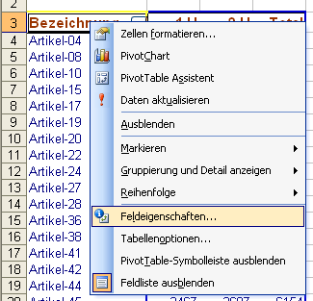

(entsprechende Zusammenfassung: SUMME, ANZAHL, MITTELWERT, etc. auswählen)
2
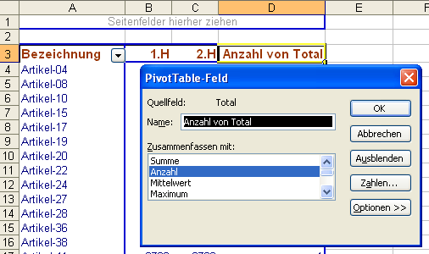

Bereichserweiterung
1
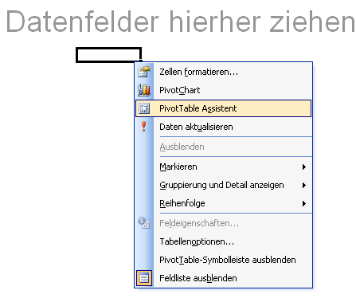

soll in einer Pivottabellenauswertung der Quelldatenbereich erweitert werden, so muss die Pivot Tabelle nicht neu erstellt werden.

einfach in das Datenfeld ein Rechtsklick →

Pivot Tabellen Assistent → im Pivot Tabellenassistent Schritt 3 von 3→Zurück →
2
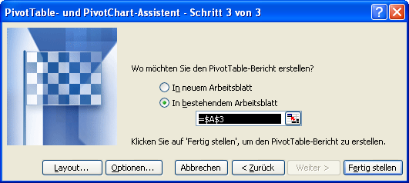

und im Schritt 2 von 3 → den Bereich der Berechnungsvorlage Spalten- und/oder Zeilenangabe anpassen
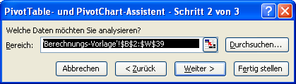
3

danach Fertigstellen.

Die neuen Werte werden übernommen. Sind neue Spalten hinzugenommen oder Spaltenüberschriften in der Ausgangstabelle geändert worden werden diese in dem Fenster Pivot Tabellen Feldliste angezeigt.

Werte im Zeilenfeld selektieren
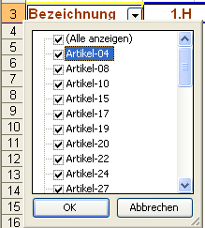
Sollen Werte im Zeilenfeld, in unserem Fall der Bezeichnungsspalte, ausgeblendet oder ausgeblendete Werte wieder angezeigt werden, ist auf das Auswahl-Icon des Zeilenfeldes zu klicken und die entsprechende Selektierung per Mausklick vorzunehmen.
anschließend mit OK bestätigen.

…………………………………………………………………………………………….

Zeilenfeld sortieren
1

sollen die Werte im Zeilenfeld, Bezeichnungsspalte, sortiert angezeigt werden, Rechtsklick auf das Zeilenfeld, Bezeichnung → Feldeigenschaften → Weitere →
2
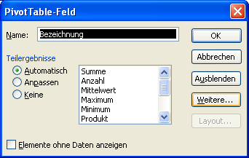

und die Sortierungseinstellung für die Spalte Bezeichnung vornehmen
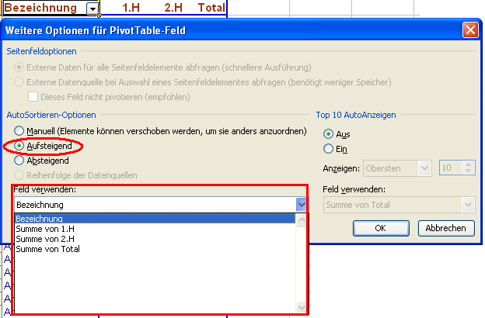
3

TOP 10
1

sollen Werte der Top 10 (auch Top 5 etc.)z.B. in der Spalte Total angezeigt werden, Rechtsklick auf das Zeilenfeld, Bezeichnung → Feldeigenschaften → Weitere →
2

Top 10 AutoAnzeige auf Ein setzen → die obersten 10 (oder andere Auswahl) wählen und die entsprechende Spalte, in unserem Fall Summe von Total selektieren.
3
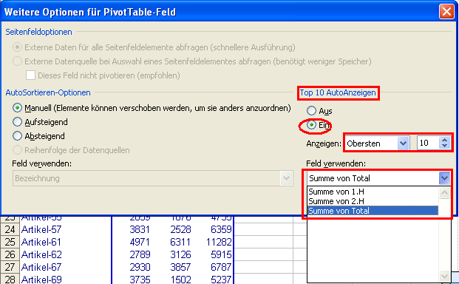

SeitenFeld

Wofür ist das SeitenFeld?

Es befindet sich an oberen Rand des Arbeitsblattes

Sind in der Auswertung in einer Spalte Selektierungen vorgenommen worden die in der Ansicht eigentlich nicht angezeigt werden müssen, so kann die Spalte zur besseren Übersicht in das Seitenfeld gezogen werden.
Damit ist die Selektierung weiter vorhanden, die Spalte aber wird nicht mehr angezeigt.

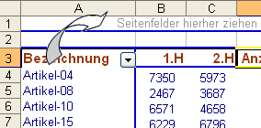

Beispiel in unserem Fall. Die Einzelwerte der einzelnen Produkte soll nicht angezeigt werden. Es wird nur das Gesamtergebnis angezeigt

Ergebnis:
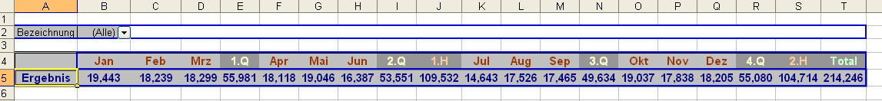

Und jetzt hilft nur noch Übung, Übung, Übung!

☺ ☺ ☺

Makros

Was sind eigentlich Makros und was kann man mit ihnen machen?
Makros sind Anweisungen, die automatisch nacheinander ablaufen und Berechnungen oder Formatierungsaufgaben durchführen können. Diese Aufgaben werden in VBA, Visual Basic programmiert. Keine Angst vor der Programmierung. Es lassen sich viele der z.B. täglich sich wiederholenden Arbeiten an einer Tabelle, wie z.B. das Formatieren (die Arbeiten der Buntspechte) mit dem Makrorecorder aufzeichnen und dann genauso wiederholen.
Aber das ist auch nur ein kleiner Teil von dem was man mit Makros durchführen kann.

Siehe unter Menü, Extras, Optionen Sicherheit Makrosicherheit, Einstellung: Mittel
sonst geht das mit den Makros nicht!

Der Makrorecorder

Den Makrorecorder finden sie zum

Aufzeichnen unter:

Menü → Extras → Makro → Aufzeichnen → [Makronamen vergeben] → OK
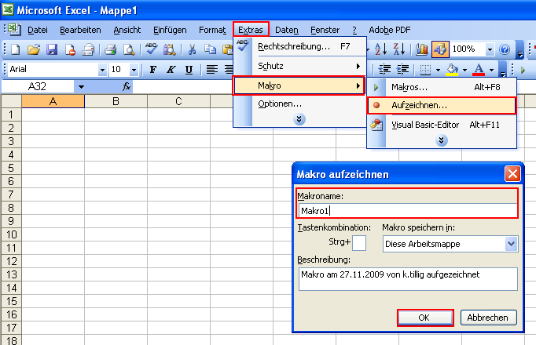

Der Makroname kann frei vergeben werden. Leerstellen und Sonderzeichen werden nicht akzeptiert. Zum späteren Starten des Makros können auch bestimmte Tastenkombinationen gewählt werden, doch davon ist abzuraten, weil die Möglichkeit besteht, Tastenkombinationen zu verwenden, die Excel in der Grundeinstellung benutzt wie z.B.: [Strg + C] zum kopieren und die dann nicht mehr zur Verfügung stehen. Also erstmal besser nicht!

Aufzeichnung beenden
und um die Aufzeichnung zu beenden:

Menü → Extras → Makro → Aufzeichnung beenden

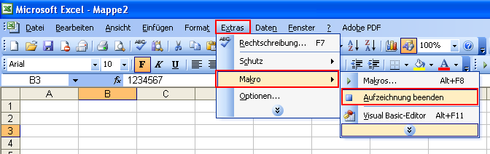

Makro starten
um die aufgezeichnete Aufgabe zu starten:

Menü → Extras → Makro → Makros →
[Aufgezeichnetes Makro selektieren] → Ausführen
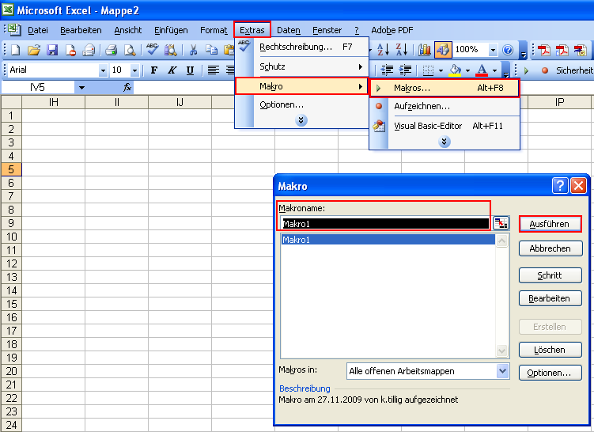

Danach wird die Aufgabe wiederholt, die sie vorher aufgezeichnet haben.

Hinweis:
Bitte denken sie daran, all das was sie vorher an Veränderungen durchgeführt haben zuerst wieder zu löschen bevor sie das aufgezeichnete Makro starten, sonst können sie nicht beobachten wie die Aufgabe wiederholt wird.

Makros bearbeiten

Wo findet man das aufgezeichnete Makro um es zu bearbeiten (editieren)?

Menü → Extras → Makro → Visual Basic Editor

Hier öffnet sich eine neue Welt. Die Welt der Programmierer.
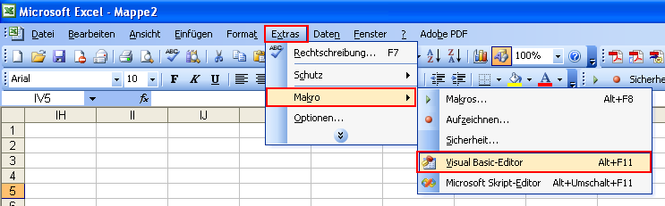

Und diese Welt wollen wir ein bisschen kennenlernen. Dazu zeichnen wir zuerst ein kleines Makro auf.

Aufgabe:

- Makroaufzeichnung starten
- markieren der Zelle B5
- eingeben des Wertes 12345
- ENTER
- markieren der Zelle B5
- Hintergrundfarbe grün wählen
- Schriftfarbe blau wählen
- Schriftform fett wählen
- Makroaufzeichnung beenden
- in Zelle B5 alle Änderungen wieder löschen

Jetzt können sie ihr erstes Makro ablaufen lassen und wenn alles bei der Aufzeichnung geklappt hat, dann sollte das wiederholt werden was sie vorher aufgezeichnet haben. und zwar ganz flott!

Dazu ein kleines Video: Mein_erstes_Makro

Makro Editor

hier unser aufgezeichnetes erstes Makro.
Es befindet sich in einem Modul und sieht aus wie eine kleine Textdatei. Es beginnt mit Sub und endet mit End SUB. Dazwischen steht der Name des Makros, wer es aufgezeichnet hat und die Anweisungen die der Reihenfolge abgearbeitet werden sollen.
Alle Werte die nach einem Hochkomma (’) stehen sind Textinformationen und dienen eigentlich nur als Erklärungen. Sie sind in grün dargestellt.
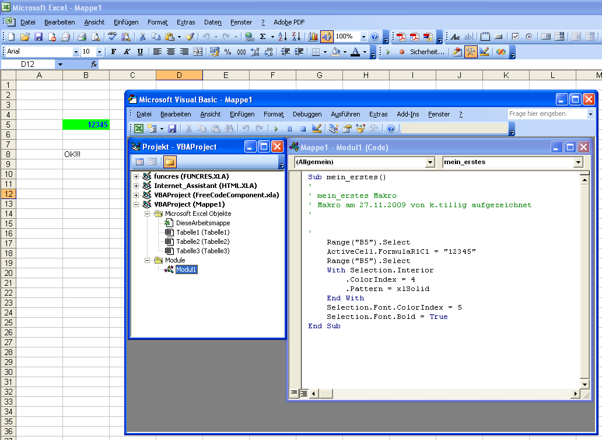
Sub mein_erstes()
'
' mein_erstes Makro
' Makro am 27.11.2009 von k.tillig aufgezeichnet
'

'
Range("B5").Select
ActiveCell.FormulaR1C1 = "12345"
Range("B5").Select
With Selection.Interior
.ColorIndex = 4
.Pattern = xlSolid
End With
Selection.Font.ColorIndex = 5
Selection.Font.Bold = True
End Sub

Hinter den Eintrag SUB steht der Name des Makros gefolgt von ().
Wird der Name an dieser Stelle geändert, so hat das Einfluss beim Starten des Makros, da es jetzt mit seinem geänderten Namen in der Liste angezeigt wird.

Danach folgt ein Informationstext angeführt durch das ’ und der Text in grün.

Danach stehen die Anweisungen: Selektieren der Zelle B5, Eingabe des Wertes 12345, die Hintergrundfarbe grün (4), Schriftfarbe blau (5) und die Schriftform fett,

Mit End Sub wird das Makro abgeschlossen
Makro Editor

So einfach wie dieses Makro jetzt war, so gefährlich ist es auch schon! Warum? Dann versuchen sie doch einmal folgendes:
Sie haben sicherlich zur Aufzeichnung des Makros das Arbeitsblatt Tabelle1 gewählt? Dann wechseln sie doch einmal auf ein anderes Arbeitsblatt z.B. Tabelle2 und starten das Makro erneut.

Was ist passiert?
Zelle B5 des neuen Arbeitsblattes wurde genauso bearbeitet wie das Arbeitsblatt Tabelle1.

Was haben wir vergessen?
Wir haben keine Anweisung gegeben, dass das Makro nur auf einem bestimmten Arbeitsblatt laufen soll.

Mit der Anweisung: Sheets("Tabelle1").Select
vor der Zellenangabe Range("B5").Select
läuft das Makro nur auf dem Arbeitsblatt Tabelle1.
probieren Sie es aus.
Sub mein_erstes()
'
' mein_erstes Makro
' Makro am 27.11.2009 von k.tillig aufgezeichnet
'

'
Sheets("Tabelle1").Select
Range("B5").Select
ActiveCell.FormulaR1C1 = "12345"
Range("B5").Select
With Selection.Interior
.ColorIndex = 4
.Pattern = xlSolid
End With
Selection.Font.ColorIndex = 5
Selection.Font.Bold = True
End Sub

Was ist so gefährlich?
Wenn Makros nicht so definiert werden dass sie nur auf einem bestimmten Arbeitsblatt Veränderungen durchführen dürfen (es sei denn, es wird ausdrücklich so gewollt), dann kann das ganz schönen Ärger bereiten.
Makros können auch als Viren arbeiten, indem sie werte auf Arbeitsblättern verändern oder ganz löschen. aus diesem Grund ist die Makrosicherheit unter:

Menü → Extras →Optionen → Sicherheit → Makrosicherheit → Einstellung → Mittel

Traue nur Makros die Sie selbst erstellt haben oder aus sicheren Quellen stammen!

Anweisungen in VBA

Arbeitsblatt selektieren: Sheets("Tabelle1").Select

Zelle selektieren Range("B5").Select
Z1S1 Schreibweise Cells(5, 2).Select

Bereich selektieren Range("B5:C9").Select
Z1S1 Schreibweise Range((Cells(5, 2)), (Cells(9, 3))).Select

Werte in eine Zelle Schreiben Range("B6") = 9874

Text in eine Zelle schreiben Range("B7") = “Hier kommt ein Text“

Schrift in selektierter Zelle fett darstellen Selection.Font.Bold = True

Farbtabelle mit Colorindex (Farbzuordnungsnummern)

1 | 53 | 52 | 51 | 49 | 11 | 55 | 56
9 | 46 | 12 | 10 | 14 | 5 | 47 | 16
3 | 45 | 43 | 50 | 42 | 41 | 13 | 48
7 | 44 | 6 | 4 | 8 | 33 | 54 | 15
 | 40 | 36 | 35 | 34 | 37 | 39 | 2

Schrift in selektierter Zelle einfärben Selection.Font.ColorIndex = 3

Zellenhintergrund in selektierter Zelle einfärben With Selection.Interior
.ColorIndex = 6
.Pattern = xlSolid
End With

Wert in eine Variable (WERT1) Übernehmen WERT1 = 456789

Variable WERT1 in eine Zelle schreiben Range("B8") = WERT1

Variable WERT1 um +1 erhöhen WERT1 = WERT1 + 1

Zellenwert um +1 erhöhen Range("B8") = Range("B8") + 1

Wenn Schleife (dauert ein paar Sekunden) LOOP1: ' Adressenname If WERT1< 10000000 Then ' If Abfrage
WERT1 = WERT1 + 1 ' WERT1 +1
GoTo LOOP1 ' Sprung Anw.
End If ' Ende v. If Anw.

Anweisungen in VBA (2)

Text der Zelle B7 Großbuchstaben ändern Range("B7") = UCase(Range("B7"))

Text der Zelle B7 Kleinbuchstaben ändern Range("B7") = LCase(Range("B7"))

Breite der Spalte D definieren Columns("D:D").Select
Selection.ColumnWidth = 19.57

Höhe der Zeile 10 definieren Rows("10:10").Select
Selection.RowHeight = 45

Eine Bildschirmmeldung ausgeben:
MsgBox "Hier gibt's was zu melden!", vbInformation, "Meldung"

Bildschirmmeldung mit Zeilenumbruch:
MsgBox "Hier gibts" & vbCr & "was zu melden!"

Zelleninhalt B7 als Bildschirmmeldung: MsgBox (Range("B7"))

Letzten Zeileneintrag in Spalte A finden (Letzte Zeile) und den WERT in Zelle C2 anzeigen
Range("G2") = Range("A65536").End(xlUp).Row

Erste leere Zeile in Spalte A finden (Letzte Zeile+1) und den WERT in Zelle C3 anzeigen
Range("G3") = Range("A65536").End(xlUp).Offset(1, 0).Row

Letzten Spalteneintrag in Tabelle finden (in Zeile 5) und den WERT in Zelle C2 anzeigen
Range("G2") = Range("IV5").End(xlToLeft).Column

Erste Leerzelle in Spalte einer Tabelle finden (in Zeile54) und den WERT in Zelle C2 anzeigen
Range("G2") = Range("IV5").End(xlToLeft).Column+1

Letzte beschriebene Spalte gesamter Tabelle finden Wert in Zelle G4 anzeigen
Range("G4") = Cells.Find("*", [A1], , , xlByColumns, xlPrevious).Column

Befehlsschaltfläche erstellen

Wozu brauche ich das?

Eine Befehlsschaltfläche ist eine nützliche Sache. Sie funktioniert ähnlich wie ein Druckschalter.
Eine tolle Einrichtung, mit der man z.B. ganz einfach ein Makro starten kann.
Dazu benötigen wir zuerst einmal eine leere Arbeitmappe und dazu noch die Symbolleiste Steuerelement-Toolbox:

Menü → Ansicht → Symbolleisten → Symbolleiste Steuerelement-Toolbox
Weitere Steuerelemente

Bild

Bezeichnung

Bildlaufleiste

Drehfeld

Umschaltfläche

Kombinationsfeld

Listenfelf

Optionsfeld

Befehlsschaltfläche

Textfeld

Kontrollkästchen

Code anzeigen

Eigenschaften

Entwurfsmodus ein/aus



Zuerst wählen wir aus der Symbolleiste die Befehlsschaltfläche aus und positionieren sie, durch ziehen mit gedrückter Maustaste, in gewünschter Größe auf unseren Arbeitsblatt. Automatisch sind wir im Entwurfsmodus. Mit Klick auf Eigenschaften lässt sich die Befehlsschaltfläche einfärben und beschriften. Wieder was für die Buntspechte unter Ihnen. Mit einem Klick auf Entwurfsmodus kann der Entwurfsmodus aus- oder zum Verändern der Befehlsschaltfläche auch wieder eingeschaltet werden.

Bis jetzt ist noch nichts entscheidendes passiert, außer dass wir die Befehlsschaltfläche auf unserem Arbeitsblatt angebracht haben.

Wir aber wird dieser Schalfläche eine Anweisung zugeordnet, oder ein Makro zur Ausführung gebracht, dann passiert’s! Dazu ein kleines Beispiel auf der folgenden Seiten.

Einstellungen unter Eigenschaften:

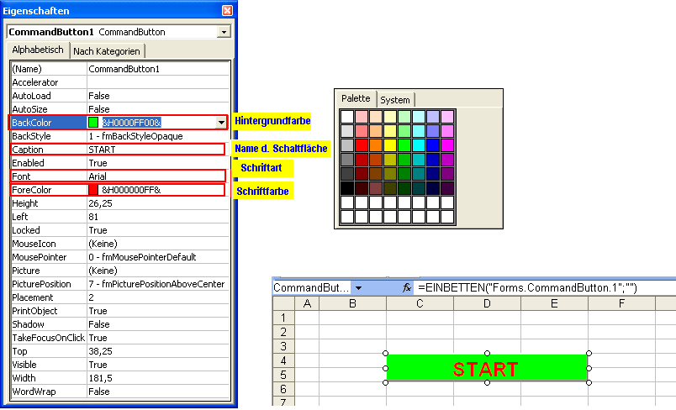
Befehlsschaltfläche in Zustand Entwurfsmodus (kleine Kreise)

Wo ist jetzt der Zugang zu der Befehlsschaltfläche zu finden?

- Dazu öffnen wie den VBA-Editor:
- Unter Ansicht → Projekt - VBAProjekt
- Unter dem Nanen der Arbeitsmappe → Makro Befehlsschaltfläche
- Unter Microsoft Excel Projekt das Arbeitblatt Tabelle1 mit dem Namen START-KNOPF
- In dem sich öffnenden Fenster Wählen wir CommandButton1 aus.
- Das ist unsere Befehlsschaltfläche START.

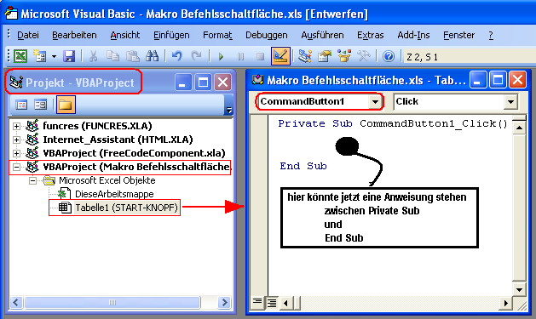

Ein Beispiel zu Befehlsschaltfläche
(Datei: Makro Befehlsschaltfläche.xls)

so könnte es aussehen:

und so wird’s geschrieben:
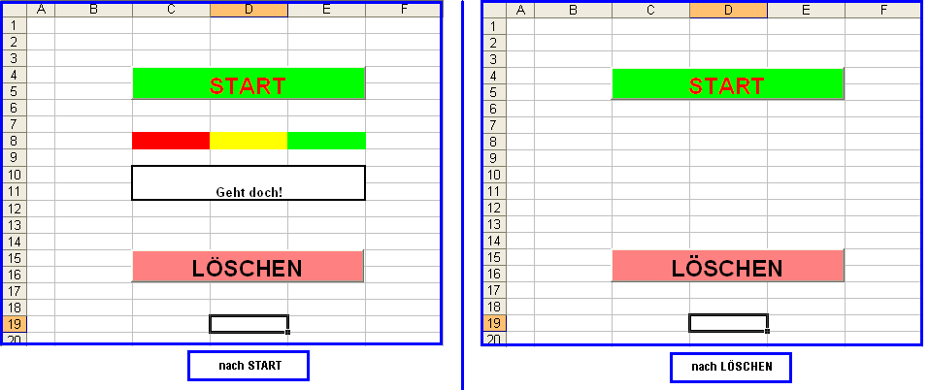

Private Sub CommandButton1_Click()

' Makro am 04.12.2009 von k.tillig
' BUTTON START

'
' Zelle C8 rot (3)
Range("C8").Select
With Selection.Interior
.ColorIndex = 3
.Pattern = xlSolid
End With

' Zelle D8 gelb (6)
Range("D8").Select
With Selection.Interior
.ColorIndex = 6
.Pattern = xlSolid
End With

' Zelle E( grün (4)
Range("E8").Select
With Selection.Interior
.ColorIndex = 4
.Pattern = xlSolid
End With

' Zellen C10 bis E11 zusammenfassen
Range("C10:E11").Select
With Selection
.HorizontalAlignment = xlCenter
.VerticalAlignment = xlBottom
.WrapText = False
.Orientation = 0
.AddIndent = False
.IndentLevel = 0
.ShrinkToFit = False
.ReadingOrder = xlContext
.MergeCells = False
End With

' Text Geht doch! in zusammengafaßten Bereich
Range("C10:E11").Select
ActiveCell.FormulaR1C1 = "Geht doch!"

' Text fett formatieren
Range("C10:E11").Select
Selection.Font.Bold = True

' zusammengefaßten Bereich fett umrahmen
Range("C10:E11").Select
With Selection
.HorizontalAlignment = xlCenter
.VerticalAlignment = xlBottom
.WrapText = False
.Orientation = 0
.AddIndent = False
.IndentLevel = 0
.ShrinkToFit = False
.ReadingOrder = xlContext
.MergeCells = False
End With
Selection.Merge
Selection.Borders(xlDiagonalDown).LineStyle = xlNone
Selection.Borders(xlDiagonalUp).LineStyle = xlNone
With Selection.Borders(xlEdgeLeft)
.LineStyle = xlContinuous
.Weight = xlMedium
.ColorIndex = xlAutomatic
End With
With Selection.Borders(xlEdgeTop)
.LineStyle = xlContinuous
.Weight = xlMedium
.ColorIndex = xlAutomatic
End With
With Selection.Borders(xlEdgeBottom)
.LineStyle = xlContinuous
.Weight = xlMedium
.ColorIndex = xlAutomatic
End With
With Selection.Borders(xlEdgeRight)
.LineStyle = xlContinuous
.Weight = xlMedium
.ColorIndex = xlAutomatic
End With
Selection.Borders(xlInsideVertical).LineStyle = xlNone
Selection.Borders(xlInsideHorizontal).LineStyle = xlNone

' Zelle D19 selektieren als Endposition
Range("D19").Select

End Sub

-------------------------------------------------------------------------------------------

Private Sub CommandButton2_Click()

' Makro am 04.12.2009 von k.tillig
' Button LÖSCHEN

'
' Bereich C8 bis E11 selektieren und Inhalte löschenn
Range("C8:E11").Select
Selection.ClearContents

' farbige Zellen entfärben
Range("C8:E8").Select
Selection.Interior.ColorIndex = xlNone

' Rahmen entfernen
Range("C10:E11").Select
Selection.Borders(xlDiagonalDown).LineStyle = xlNone
Selection.Borders(xlDiagonalUp).LineStyle = xlNone
Selection.Borders(xlEdgeLeft).LineStyle = xlNone
Selection.Borders(xlEdgeTop).LineStyle = xlNone
Selection.Borders(xlEdgeBottom).LineStyle = xlNone
Selection.Borders(xlEdgeRight).LineStyle = xlNone
Selection.Borders(xlInsideVertical).LineStyle = xlNone
Selection.Borders(xlInsideHorizontal).LineStyle = xlNone
Selection.Interior.ColorIndex = xlNone

' zusammengefaßten Bereich C8 bis E11 lösen
Range("C8:E11").Select
Selection.UnMerge

' Zelle D19 selektieren als Endposition
Range("D19").Select

End Sub

